|  |
| --- |
| TRƯỜNG ĐẠI HỌC SƯ PHẠM KỸ THUẬT TP.HCM **KHOA CÔNG NGHỆ THÔNG TIN**  **BỘ MÔN LẬP TRÌNH WEB**     VÕ VĂN TRÍ – 22110444QUẢNG ĐẠI THIỆN – 22110426NGUYỄN HOÀNG ANH KHOA – 22110352 Đề Tài : XÂY DỰNG WEBSITE BÁN CÀ PHÊ **KHÓA LUẬN TỐT NGHIỆP KỸ SƯ CNTT**  **GIÁO VIÊN HƯỚNG DẪN**  **TRƯƠNG KHÁNH DỊP**  **KHÓA 2022 - 2026** |

**DANH SÁCH SINH VIÊN NHÓM THỰC HIỆN**

**HỌC KÌ 1 NĂM HỌC 2024-2025**

**Nhóm 09**

***Đề tài: Xây dựng website bán cà phê***

|  |  |
| --- | --- |
| **MSSV** | **Họ và tên sinh viên** |
| 22110444 | Võ Văn Trí |
| 22110426 | Quảng Đại Thiện |
| 22110352 | Nguyễn Hoàng Anh Khoa |

**NHẬN XÉT CỦA GV**

|  |
| --- |
|  |
|  |
|  |
|  |

Tp. Hồ Chí Minh, ngày …., tháng 12, năm 2024

Giảng viên chấm điểm

**Mục lục**

**Phần 1: MỞ ĐẦU** 1

**1 Tính cấp thiết của đề tài** 1

**2 Mục đích của đề tài** 1

**3 Đối tượng và phạm vi nghiên cứu** 1

**4 Kết quả dự kiến** 1

**Phần 2: NỘI DUNG** 2

**Chương 1. Đặc tả yêu cầu** 2

**1. Giới thiệu** 2

**1.1. Mục đích** 2

**1.2. Phạm vi** 2

**1.3. Thuật ngữ** 2

**2. Tổng quan về phần mềm** 3

**Chương 2: Biểu đồ UML.** 4

**1. Biểu đồ Use case tổng quát** 4

**2. Biểu đồ lớp** 5

**2.1. Biểu đồ lớp rút gọn** 5

**2.2. Chi tiết các lớp** 6

**3. Biểu đồ hoạt động** 13

**3.1. Đăng ký tài khoản** 13

**3.2. Đăng nhập tài khoản** 14

**3.3. Quên mật khẩu** 15

**3.4. Xem thông tin cá nhân** 16

**3.5. Quy trình đặt hàng** 17

**3.6. Theo dõi các đơn hàng đã đặt** 18

**3.7. Quản lý sản phẩm trong trang admin**. 19

**Chương 3: Thiết kế cơ sở dữ liệu** 22

**1. ERD** 22

**2. Lược đồ quan hệ** 22

**3. Các ràng buộc cần có** 23

**4. Diagram** 28

**Chương 4: Công cụ sử dụng** 29

**1. Công cụ sử dụng** 29

**2. Tổ chức các lớp của chương trình** 29

**Chương 5: Kết quả đạt được** 30

**1. Giao diện khách hàng** 30

**1.1 Giao diện trang chủ** 30

**1.2. Danh mục sản phẩm** 32

**1.3. Chi tiết sản phẩm** 32

**1.4. Giới thiệu về chúng tôi** 33

**1.5. Liên hệ** 34

**1.6. Theo dõi các đơn hàng đã đặt** 35

**1.7. Thông tin cá nhân** 35

**1.8. Đăng nhập** 36

**1.9. Đăng ký** 36

**1.10. Quên mật khẩu** 37

**1.11. Giỏ hàng và thanh toán**. 38

**2. Giao diện Admin** 41

**2.1. Xem thống kê trong trang Dashboard** 41

**2.2. Cấu hình giao diện sáng tối trong phần setting** 42

**2.3. Quản lý Sản phẩm** 43

**2.4. Quản lý người dùng** 45

**2.5. Quản lý đơn hàng** 46

**2.6. Quản lý đơn vị** 48

**2.7. Quản lý loại sản phẩm** 48

**2.8. Quản lý voucher** 49

**2.9. Quản lý khu vực vận chuyển** 49

**2.10. Quản lý slide** 50

**2.11. Quản lý nguyên liệu** 50

**Phần 3: KẾT LUẬN** 51

**1. Đóng góp của đề tài** 51

**2. Hạn chế** 51

**3. Hướng phát triển** 51

**PHÂN CHIA CÔNG VIỆC** 52

**DANH MỤC TÀI LIỆU THAM KHẢO** 53

# Phần 1: MỞ ĐẦU

## **1 Tính cấp thiết của đề tài**

Cà phê là thức uống quen thuộc và kinh doanh trực tuyến đang là xu hướng. Hiện tại, nhiều website bán cà phê chưa tối ưu về trải nghiệm người dùng và tính năng. Do đó, việc xây dựng một website chuyên nghiệp, thân thiện và hiệu quả là cần thiết.

## **2 Mục đích của đề tài**

Xây dựng một website bán cà phê trực tuyến với giao diện hiện đại, dễ sử dụng, và tích hợp các tính năng:

* **Trưng bày sản phẩm:** Hiển thị đầy đủ các loại cà phê, từ cà phê hạt, cà phê bột đến các phụ kiện pha chế, kèm theo hình ảnh và mô tả chi tiết để khách hàng dễ dàng tìm hiểu và lựa chọn sản phẩm phù hợp.
* **Hỗ trợ mua hàng và thanh toán:** Đơn giản hóa quy trình đặt hàng với các phương thức thanh toán tiện lợi như chuyển khoản ngân hàng, ví điện tử hoặc thanh toán khi nhận hàng, giúp tăng trải nghiệm mua sắm trực tuyến cho khách hàng.
* **Quản lý đơn hàng và khách hàng hiệu quả:** Tích hợp hệ thống quản lý đơn hàng và thông tin khách hàng, hỗ trợ chủ cửa hàng trong việc theo dõi, xử lý đơn hàng nhanh chóng và duy trì mối quan hệ với khách hàng.

## **3 Đối tượng và phạm vi nghiên cứu**

* **Đối tượng:** Website bán hàng trực tuyến, đặc biệt trong lĩnh vực cà phê.
* **Phạm vi:** Nghiên cứu nhu cầu khách hàng, áp dụng công nghệ phát triển website, và xây dựng hệ thống quản lý dữ liệu.

## **4 Kết quả dự kiến**

* Website bán cà phê trực tuyến với giao diện hiện đại, tính năng đầy đủ.
* Nâng cao trải nghiệm người dùng và hỗ trợ quản lý kinh doanh hiệu quả.

# Phần 2: NỘI DUNG

## **Chương 1. Đặc tả yêu cầu**

### **1. Giới thiệu**

#### 1.1. Mục đích

Hệ thống quản lý quán cà phê là ứng dụng web được thiết kế để tổ chức và tối ưu hóa các hoạt động kinh doanh của quán cà phê. Hệ thống này hỗ trợ quản lý hiệu quả các sản phẩm, đơn hàng và khách hàng, đồng thời cung cấp giao diện tiện lợi cho khách hàng đặt nước, bánh trực tuyến.

Mục tiêu của tài liệu này là cung cấp thông tin chi tiết về các yêu cầu phát triển hệ thống, đảm bảo đáp ứng nhu cầu của cả người quản lý và khách hàng.

#### 1.2. Phạm vi

Hệ thống quản lý quán cà phê được phát triển dưới dạng ứng dụng web, chia thành hai phần chính:

Phần quản lý:

* Dành cho quản lý.
* Quản lý danh mục sản phẩm, đơn hàng, hình ảnh trên giao diện chính, voucher,...
* Thống kê doanh thu, theo dõi hoạt động kinh doanh và hỗ trợ in hóa đơn.

Phần giao diện chính:

* Dành cho khách hàng.
* Hiển thị sản phẩm (nước uống, bánh ngọt) theo danh mục.
* Hỗ trợ đặt nước, bánh trực tuyến và tạo hóa đơn thanh toán ngay trên nền tảng.

#### 1.3. Thuật ngữ

|  |  |
| --- | --- |
| Thuật ngữ | Định nghĩa |
| Admin | Administrator, người quản trị, chịu trách nhiệm quản lý toàn bộ hệ thống. |
| CSDL | Cơ sở dữ liệu, nơi lưu trữ thông tin sản phẩm, đơn hàng, và người dùng. |

### **2. Tổng quan về phần mềm**

Hệ thống quản lý quán cà phê là ứng dụng web gồm hai phần:

**- Phần quản lý dùng để quản lý quán cà phê** với các chức năng chính: Quản lý sản phẩm, người dùng, đơn hàng, voucher, tài khoản, khu vực vân chuyển, nguyên liệu, đơn vị, slide, phân tích thống kê và quản lý thông tin trong cơ sở dữ liệu.

**- Phần giao diện chính dành cho khách hàng truy cập trực tuyến** với các chức năng chính: Tìm kiếm và xem chi tiết sản phẩm (nước uống, trà), đặt hàng trực tuyến, in hóa đơn và theo dõi lịch sử đặt hàng.

## **Chương 2: Biểu đồ UML.**

### **1. Biểu đồ Use case tổng quát**

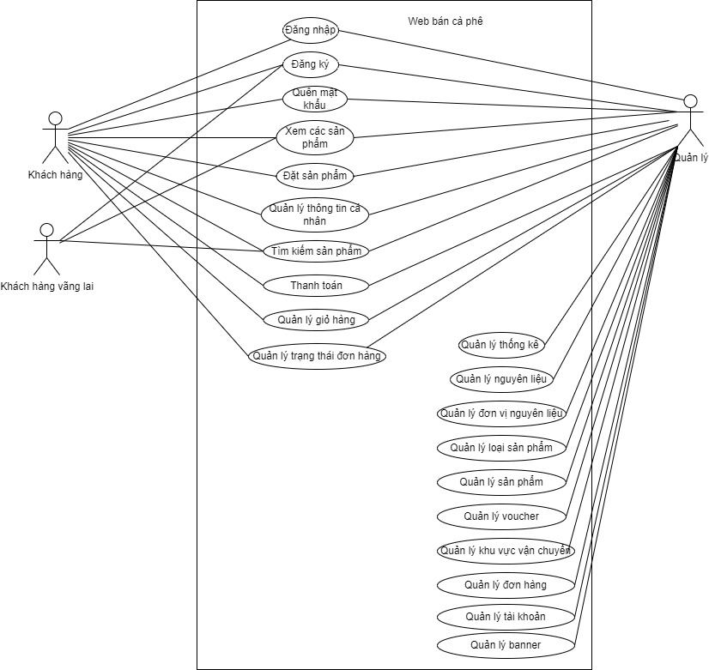

### **2. Biểu đồ lớp**

#### 2.1. Biểu đồ lớp rút gọn

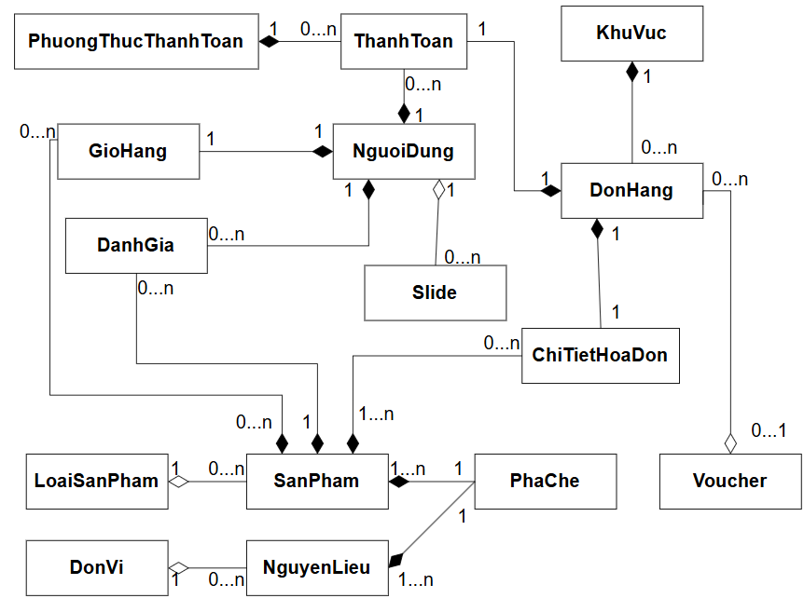

#### 2.2. Chi tiết các lớp

##### 2.2.1. NguoiDung

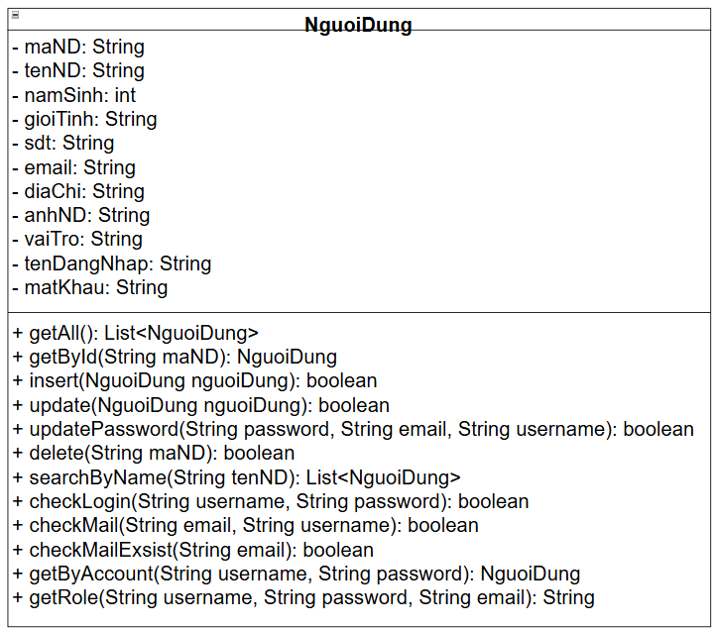

##### 2.2.2. Slide

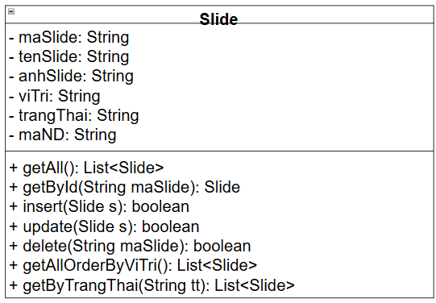

##### 2.2.3. PhuongThucThanhToan

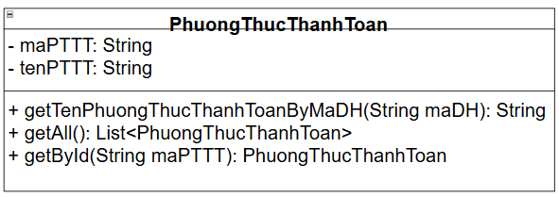

##### 2.2.4. KhuVuc

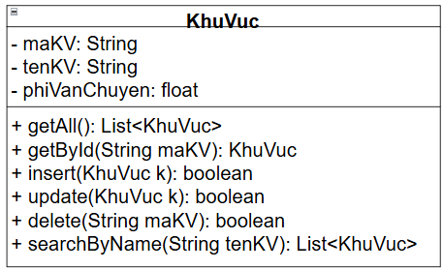

##### 2.2.5. DonHang

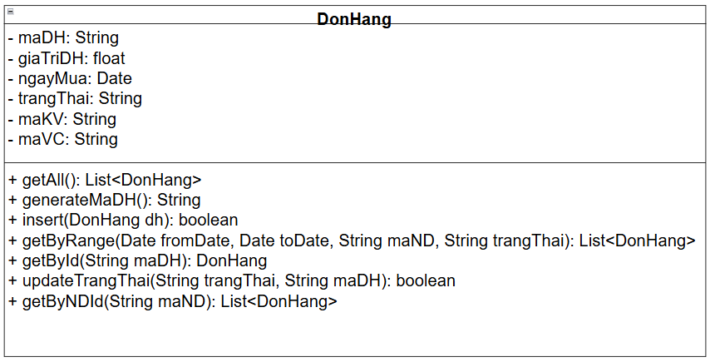

##### 2.2.6. Voucher

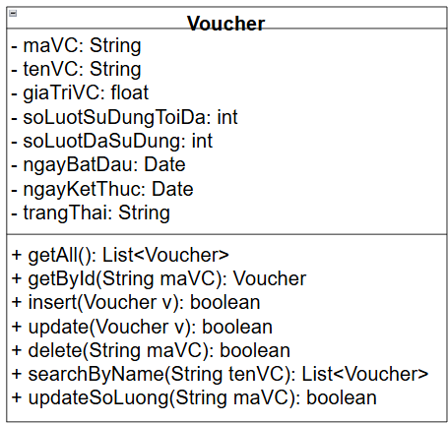

##### 2.2.7. ThanhToan

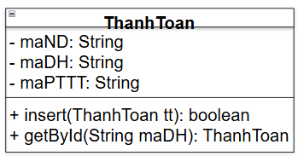

##### 2.2.8. ChiTietHoaDon

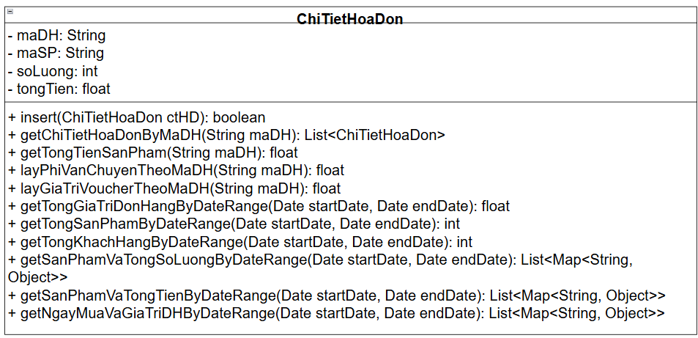

##### 2.2.9. LoaiSanPham

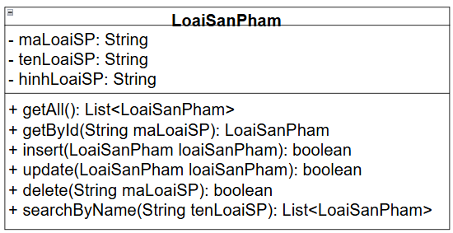

##### 2.2.10. SanPham

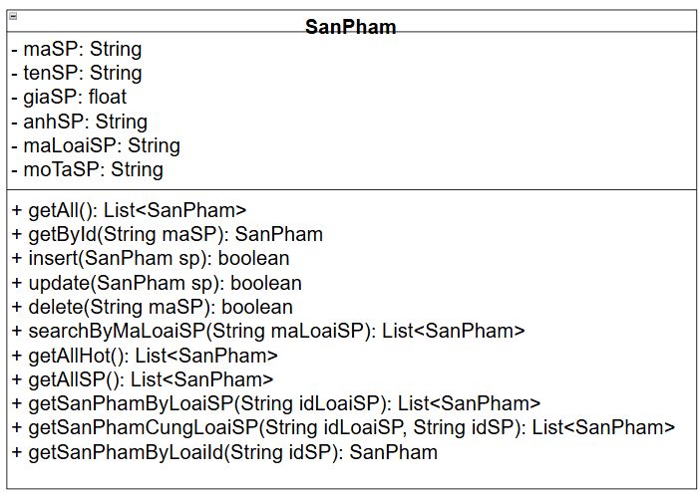

##### 2.2.11. DonVi

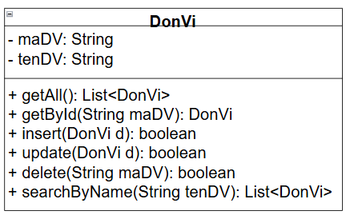

##### 2.2.12. NguyenLieu

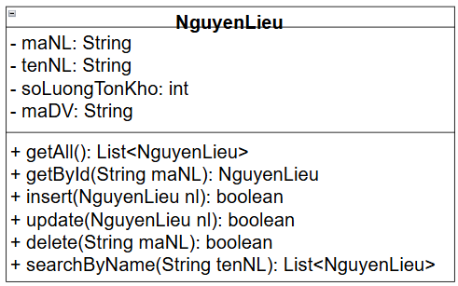

##### 2.2.13. PhaChe

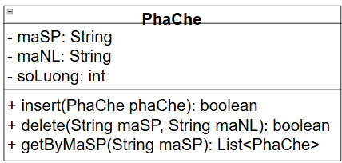

##### 2.2.14. DanhGia

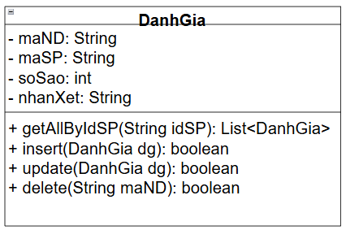

##### 2.2.15. GioHang

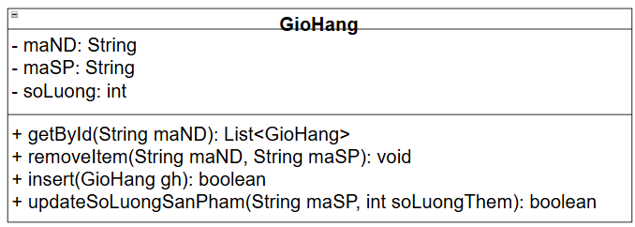

### **3. Biểu đồ hoạt động**

#### 3.1. Đăng ký tài khoản

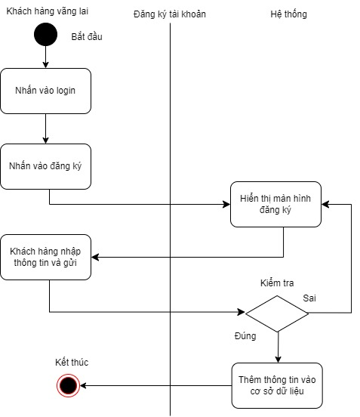

#### 3.2. Đăng nhập tài khoản

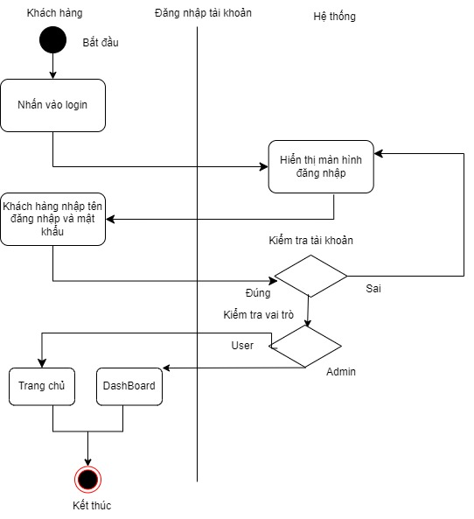

#### 3.3. Quên mật khẩu

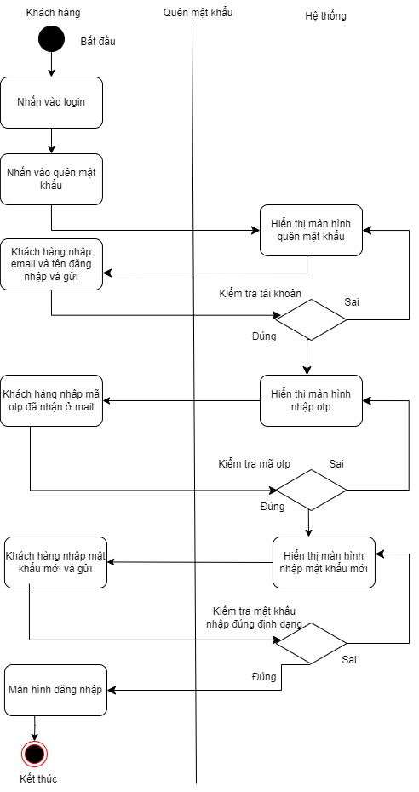

#### 3.4. Xem thông tin cá nhân

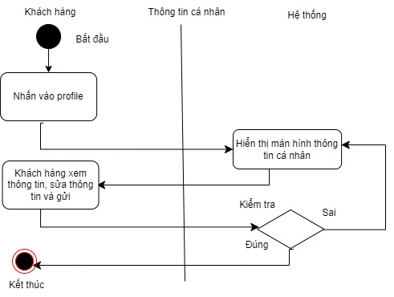

#### 3.5. Quy trình đặt hàng

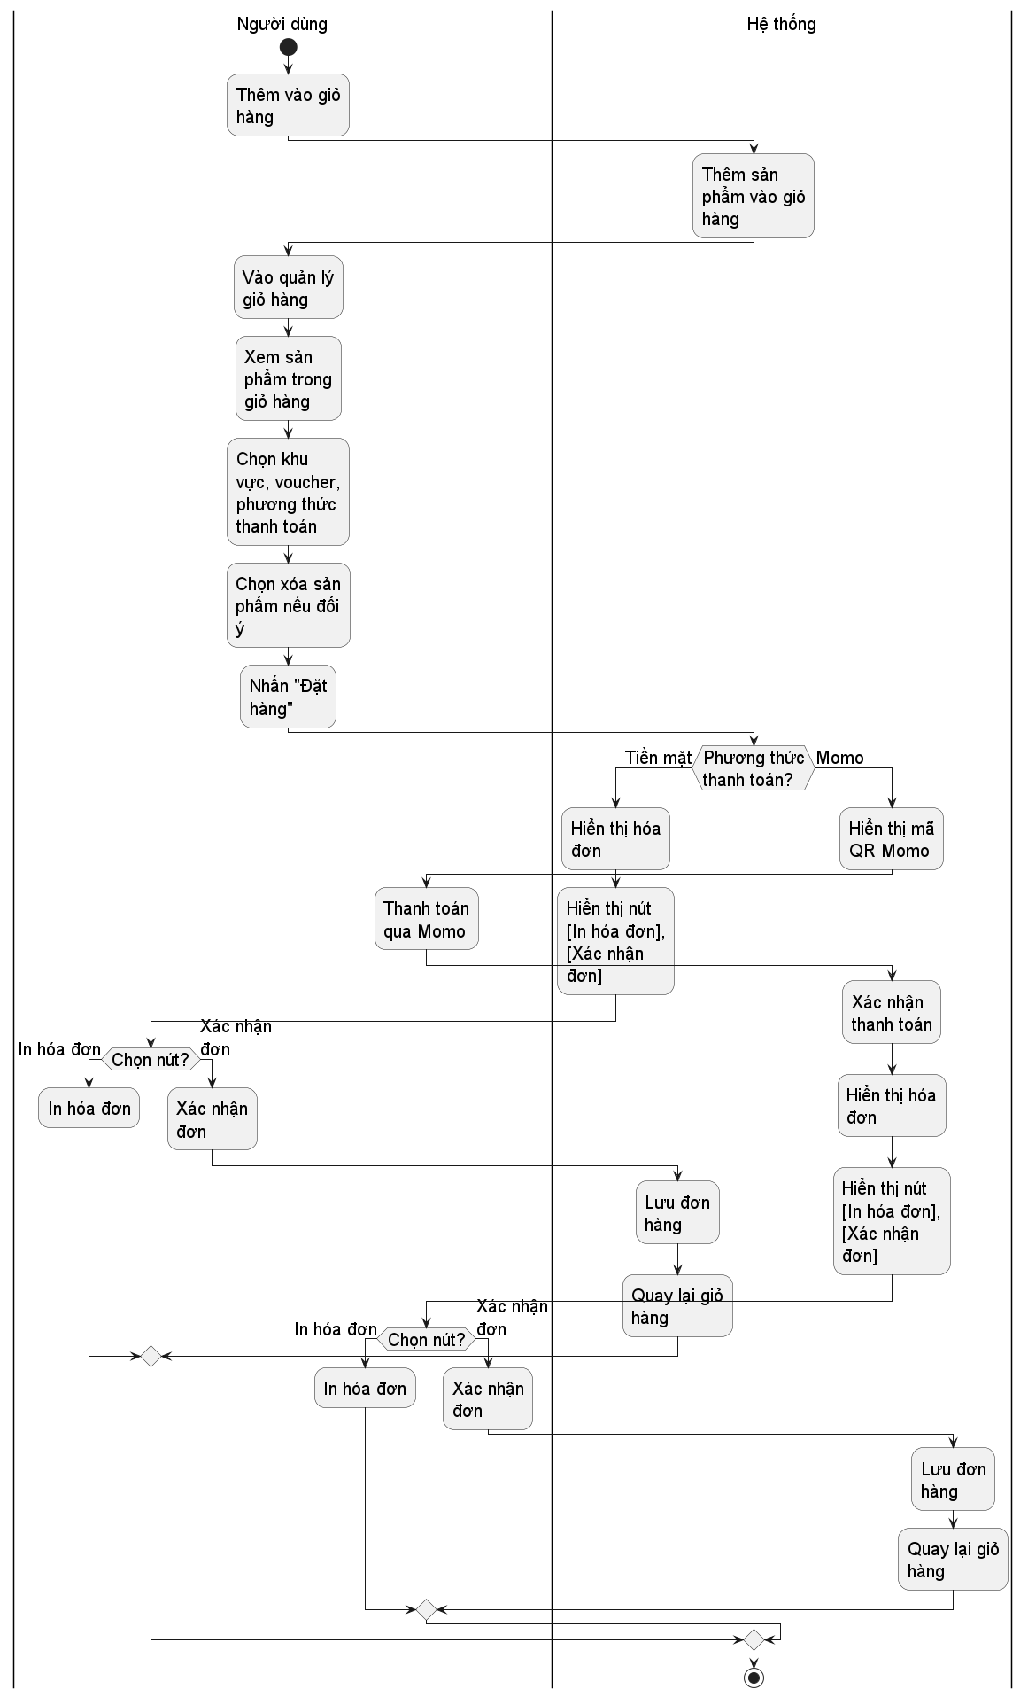

#### 3.6. Theo dõi các đơn hàng đã đặt

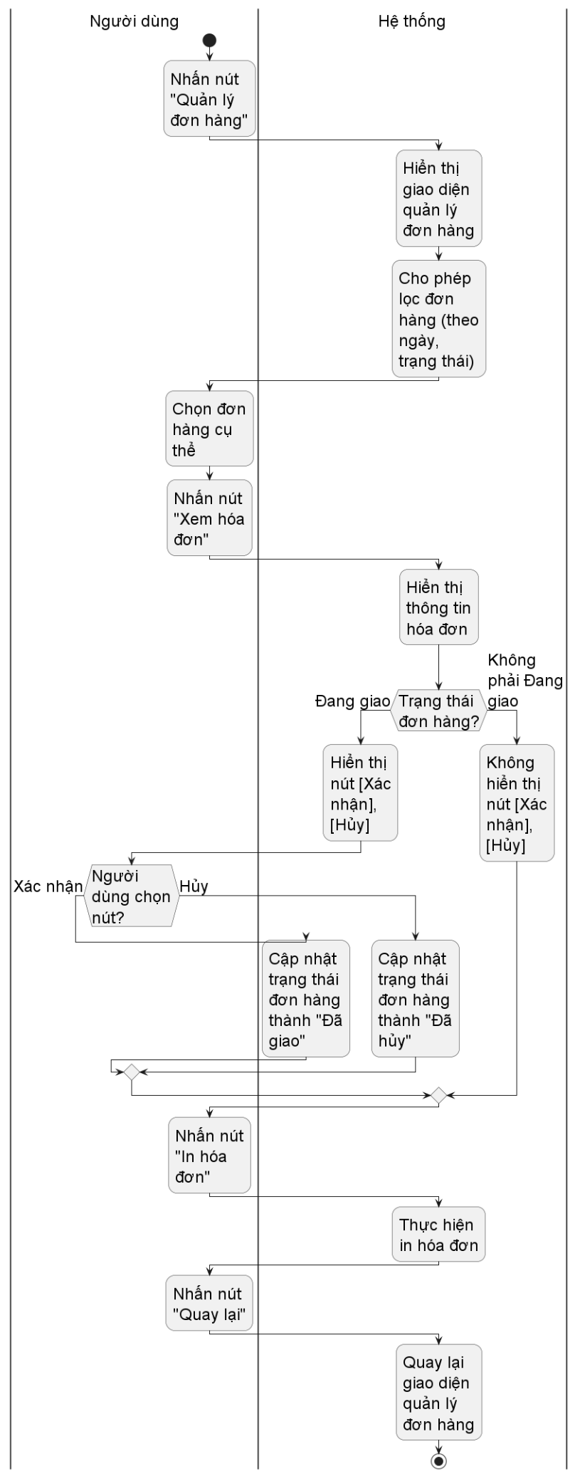

#### 3.7. Quản lý sản phẩm trong trang admin.

- Thêm sản phẩm

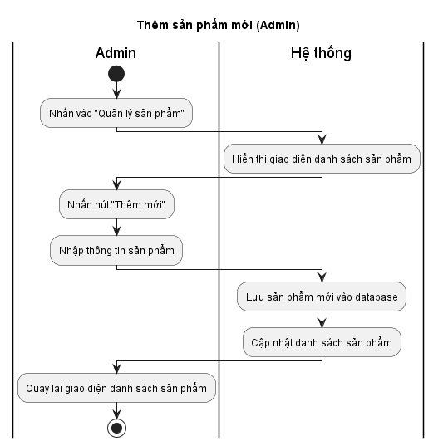

- Sửa sản phẩm

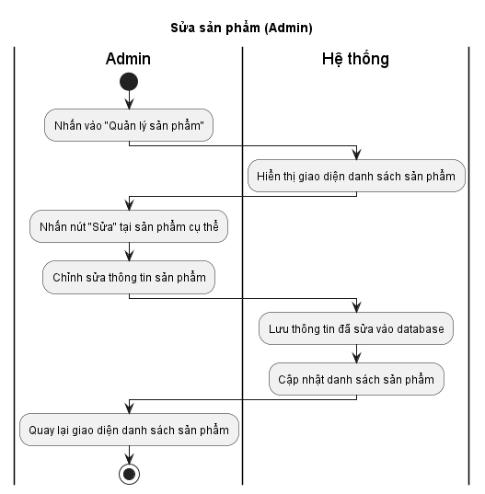

- Xóa sản phẩm

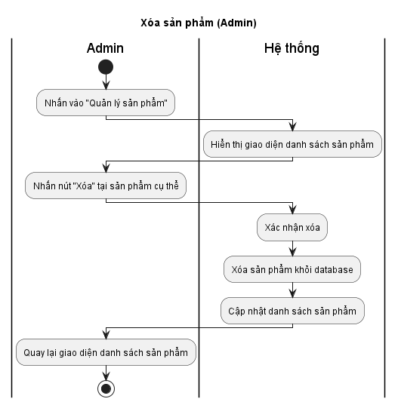

## **Chương 3: Thiết kế cơ sở dữ liệu**

### **1. ERD**

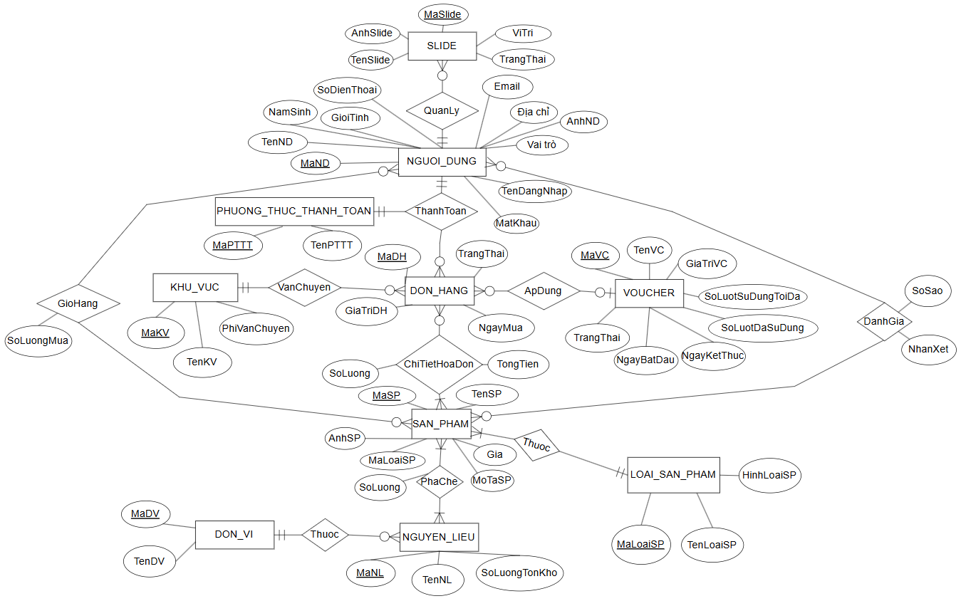

### **2. Lược đồ quan hệ**

Từ sơ đồ thực thể kết hợp (ERD), ta có các lược đồ quan hệ:

* NguoiDung (MaND, TenND, NamSinh, GioiTinh, SoDienThoai, Email, DiaChi, AnhND, VaiTro, TenDangNhap, MatKhau)
* Slide (MaSlide, TenSlide, AnhSlide, ViTri, TrangThai, MaND)
* PhuongThucThanhToan (MaPTTT, TenPTTT)
* KhuVuc (MaKV, TenKV, PhiVanChuyen)
* DonHang (MaDH, GiaTriDH, NgayMua, TrangThai, MaKV, MaVC)
* Voucher (MaVC, TenVC, GiaTriVC, SoLuotSuDungToiDa, SoLuotDaSuDung, NgayBatDau, NgayKetThuc, TrangThai)
* ThanhToan (MaND, MaDH, MaPTTT)
* ChiTietHoaDon (MaDH, MaSP, SoLuong, TongTien)
* LoaiSanPham (MaLoaiSP, TenLoaiSP, HinhLoaiSP)
* SanPham (MaSP, TenSP, GiaSP, AnhSP, MaLoaiSP, MoTaSP)
* DonVi (MaDV, TenDV)
* NguyenLieu (MaNL, TenNL, SoLuongTonKho, MaDV)
* PhaChe(MaSP, MaNL, SoLuong)
* DanhGia (MaND, MaSP, SoSao, NhanXet)
* GioHang (MaND, MaSP, SoLuongMua)

### **3. Các ràng buộc cần có**

|  |  |  |
| --- | --- | --- |
| STT | BẢNG | RÀNG BUỘC |
| 1 | NguoiDung | **Kiểu dữ liệu:**   * MaND nvarchar(50) * TenND nvarchar(50) * NamSinh int * GioiTinh nvarchar(50) * SoDienThoai nvarchar(50) * Email nvarchar(50) * DiaChi nvarchar(200) * AnhND nvarchar(200) * VaiTro nvarchar(50) * TenDangNhap nvarchar(50) * MatKhau nvarchar(50)   **Ràng buộc:**  Khóa chính MaND |
| 2 | Slide | **Kiểu dữ liệu:**   * MaSlide nvarchar(50) * TenSlide nvarchar(50) * AnhSlide nvarchar(200) * ViTri nvarchar(50) * TrangThai nvarchar(50) * MaND nvarchar(50)   **Ràng buộc:**  Khóa chính MaSlide,  Khóa ngoại MaND đến bảng NguoiDung |
| 3 | PhuongThucThanhToan | **Kiểu dữ liệu:**   * MaPTTT nvarchar(50) * TenPTTT nvarchar(50)   **Ràng buộc:**  Khóa chính MaPTTT |
| 4 | KhuVuc | **Kiểu dữ liệu:**   * MaKV nvarchar(50) * TenKV nvarchar(50) * PhiVanChuyen float   **Ràng buộc:**  Khóa chính MaKV |
| 5 | DonHang | **Kiểu dữ liệu:**   * MaDH nvarchar(50) * GiaTriDH float * NgayMua date * TrangThai nvarchar(50) * MaKV nvarchar(50) * MaVC nvarchar(50)   **Ràng buộc:**  Khóa chính MaDH,  Khóa ngoại MaKV đến bảng KhuVuc  Khóa ngoại MaVC đến bảng Voucher |
| 6 | Voucher | **Kiểu dữ liệu:**   * MaVC nvarchar(50) * TenVC nvarchar(50) * GiaTriVC float * SoLuotSuDungToiDa int * SoLuotDaSuDung int * NgayBatDau date * NgayKetThuc date * TrangThai nvarchar(50)   **Ràng buộc:**  Khóa chính MaVC |
| 7 | ThanhToan | **Kiểu dữ liệu:**   * MaND nvarchar(50) * MaDH nvarchar(50) * MaPTTT nvarchar(50)   **Ràng buộc:**  Khóa chính (MaND, MaDH, MaPTTT),  Khóa ngoại MaND đến bảng NguoiDung,  Khóa ngoại MaDH đến bảng DonHang,  Khóa ngoại MaPTTT đến bảng PhuongThucThanhToan |
| 8 | ChiTietHoaDon | **Kiểu dữ liệu:**   * MaDH nvarchar(50) * MaSP nvarchar(50) * SoLuong int * TongTien float   **Ràng buộc:**  Khóa chính (MaDH, MaSP),  Khóa ngoại MaDH đến bảng DonHang,  Khóa ngoại MaSP đến bảng SanPham |
| 9 | LoaiSanPham | **Kiểu dữ liệu:**   * MaLoaiSP nvarchar(50) * TenLoaiSP nvarchar(50) * HinhLoaiSP nvarchar(200)   **Ràng buộc:**  Khóa chính MaLoaiSP |
| 10 | SanPham | **Kiểu dữ liệu:**   * MaSP nvarchar(50) * TenSP nvarchar(50) * GiaSP float * AnhSP nvarchar(200) * MaLoaiSP nvarchar(50) * MoTaSP nvarchar(MAX)   **Ràng buộc:**  Khóa chính MaSP,  Khóa ngoại MaLoaiSP đến bảng LoaiSanPham |
| 11 | DonVi | **Kiểu dữ liệu:**   * MaDV nvarchar(50) * TenDV nvarchar(50)   **Ràng buộc:**  Khóa chính MaDV |
| 12 | NguyenLieu | **Kiểu dữ liệu:**   * MaNL nvarchar(50) * TenNL nvarchar(50) * SoLuongTonKho int * MaDV nvarchar(50)   **Ràng buộc:**  Khóa chính MaNL  Khóa ngoại MaDV đến bảng DonVi |
| 13 | PhaChe | **Kiểu dữ liệu:**   * MaSP nvarchar(50) * MaNL nvarchar(50) * SoLuong int   **Ràng buộc:**  Khóa chính (MaSP, MaNL),  Khóa ngoại MaSP đến bảng SanPham,  Khóa ngoại MaNL đến bảng NguyenLieu |
| 14 | DanhGia | **Kiểu dữ liệu:**   * MaND nvarchar(50) * MaSP nvarchar(50) * SoSao int * NhanXet nvarchar(2000)   **Ràng buộc:**  Khóa chính (MaND, MaSP)  Khóa ngoại MaND đến bảng NguoiDung,  Khóa ngoại MaSP đến bảng SanPham |
| 15 | GioHang | **Kiểu dữ liệu:**   * MaND nvarchar(50) * MaSP nvarchar(50) * SoLuongMua int   **Ràng buộc:**  Khóa chính (MaND, MaSP)  Khóa ngoại MaND đến bảng NguoiDung,  Khóa ngoại MaSP đến bảng SanPham |

### **4. Diagram**

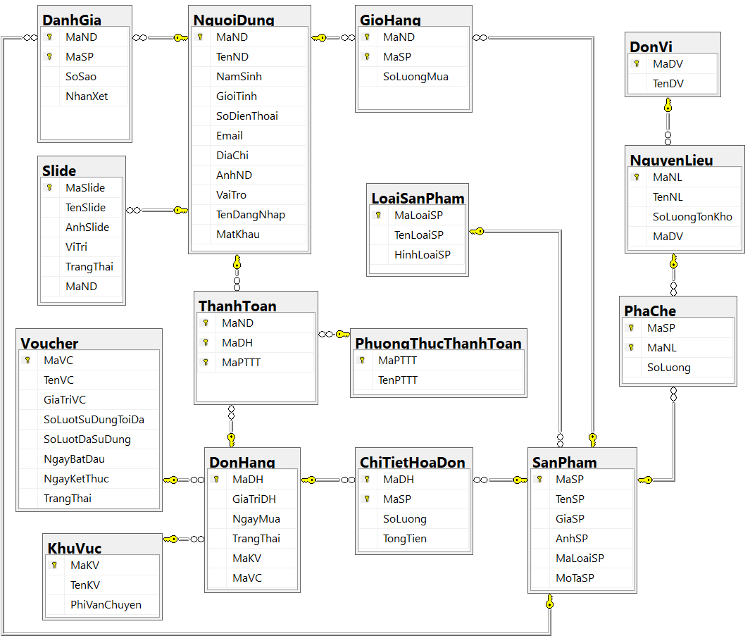

## **Chương 4: Công cụ sử dụng**

### **1. Công cụ sử dụng**

* + Sử dụng Maven 3.9.9 để thêm thư viện nhanh chóng
  + Microsoft SQL Server để quản lý cơ sở dữ liệu của trang web
  + Thiết kế trang web bằng ngôn ngữ HTML, CSS, Javascript, Bootstrap
  + Giao tiếp với cơ sở dữ liệu bằng JDBC
  + Website được thực hiện theo mô hình MVC
  + Sử dụng Chart.js từ CDN để vẽ đồ thị trong một file JSP
  + Viết code các chức năng của trang web bằng Java Servlet
  + Áp dụng Momo Payment Platform API để thực hiện thanh toán thử bằng MoMo
  + Áp dụng Google API Client và OAuth 2.0 để thực hiện đăng nhập bằng google
  + Áp dụng Jakarta Mail API để thực hiện chức năng gửi mail
  + Sử dụng server apache tomcat 10.1

### **2. Tổ chức các lớp của chương trình**

Chương trình được viết theo mô hình 3 tầng:

* + Model
  + View: các trang JSP đảm nhiệm việc hiển thị giao diện người dùng
  + Controller: chứa các class java servelet

## **Chương 5: Kết quả đạt được**

### **1. Giao diện khách hàng**

#### 1.1 Giao diện trang chủ

* + Banner

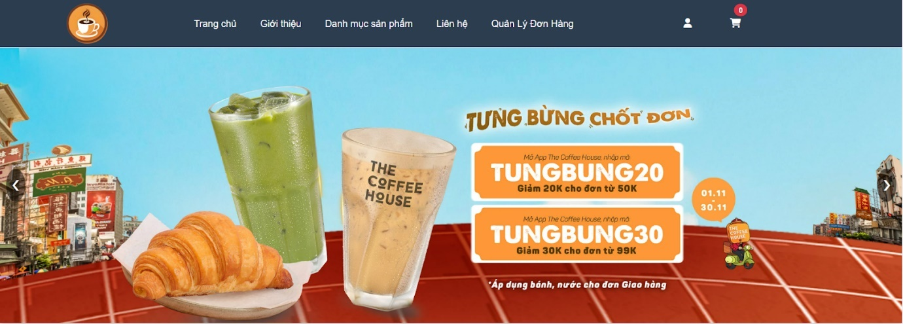

* + Danh mục loại sản phẩm.

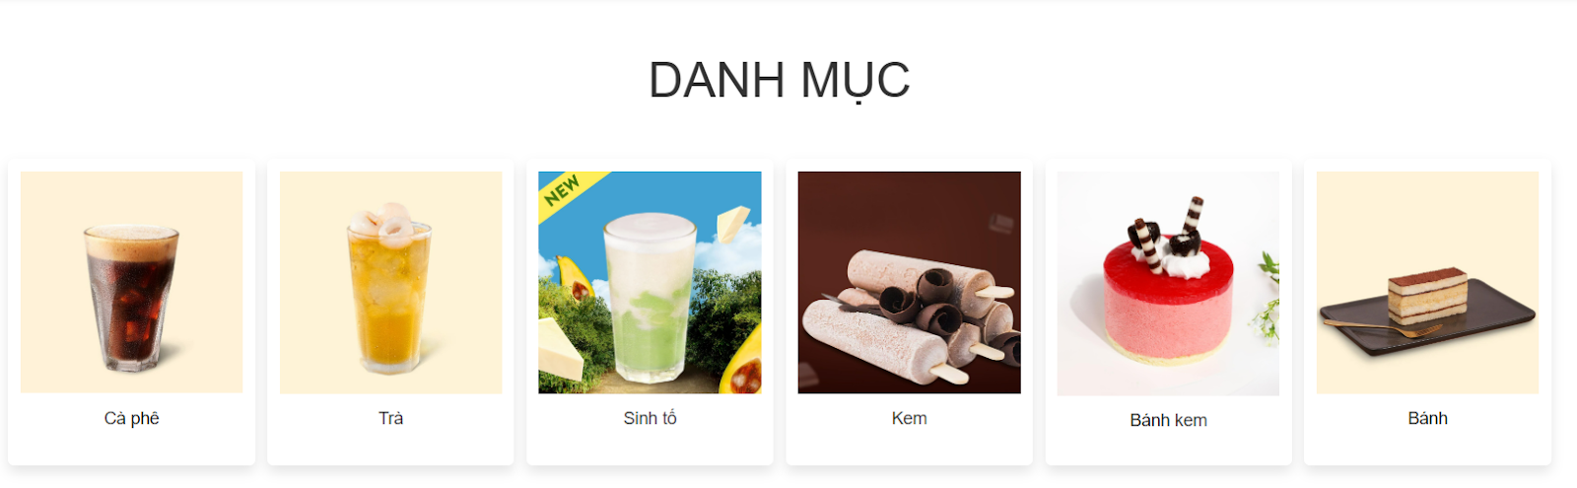

* + Giới thiệu tiểu sử cà phê.

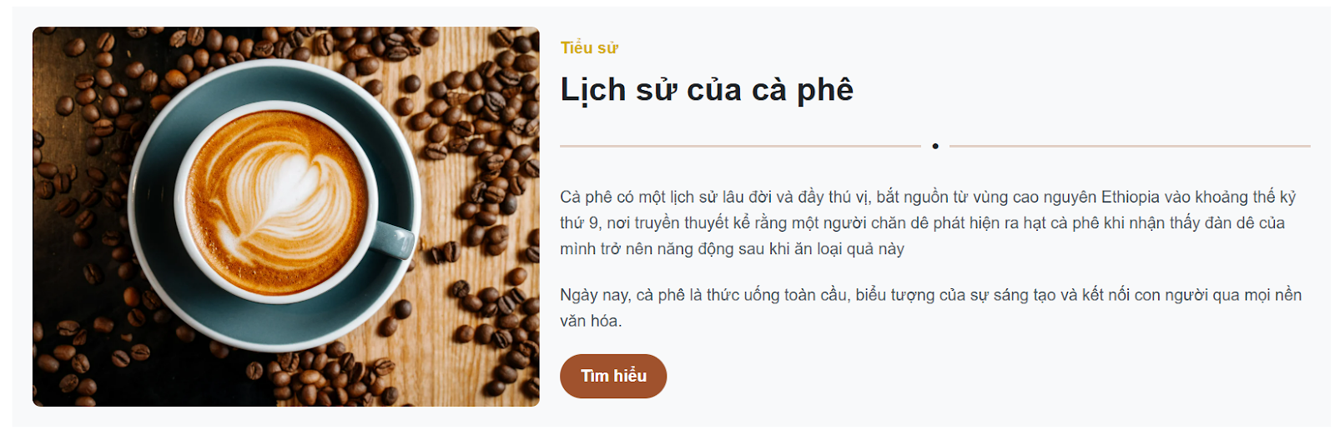

* + Lưới sản phẩm.

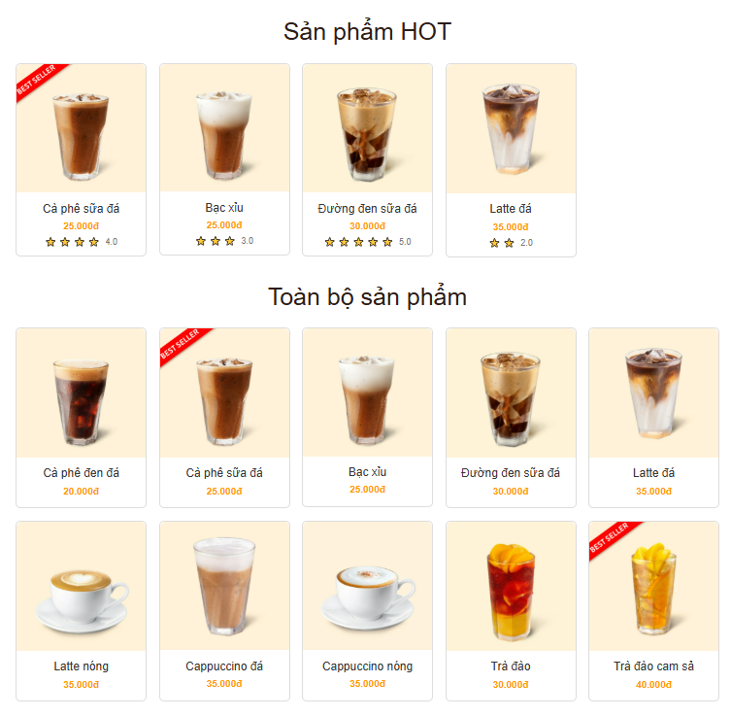

* + Giới thiệu về chúng tôi.

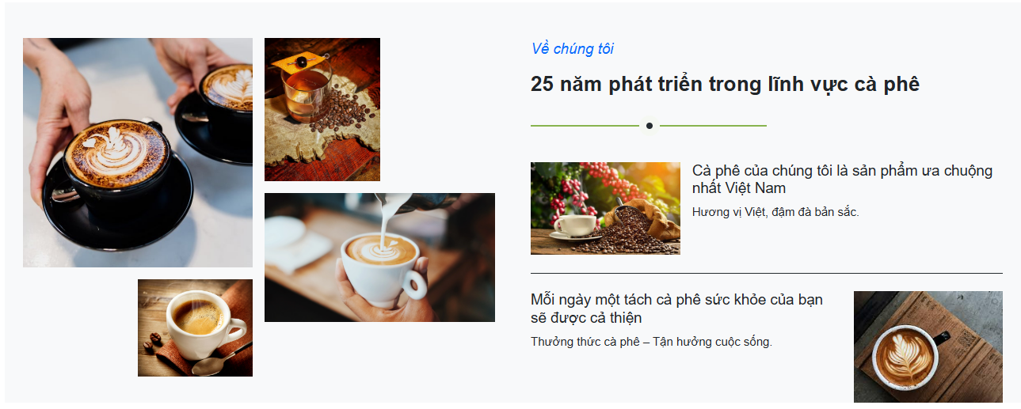

#### 1.2. Danh mục sản phẩm

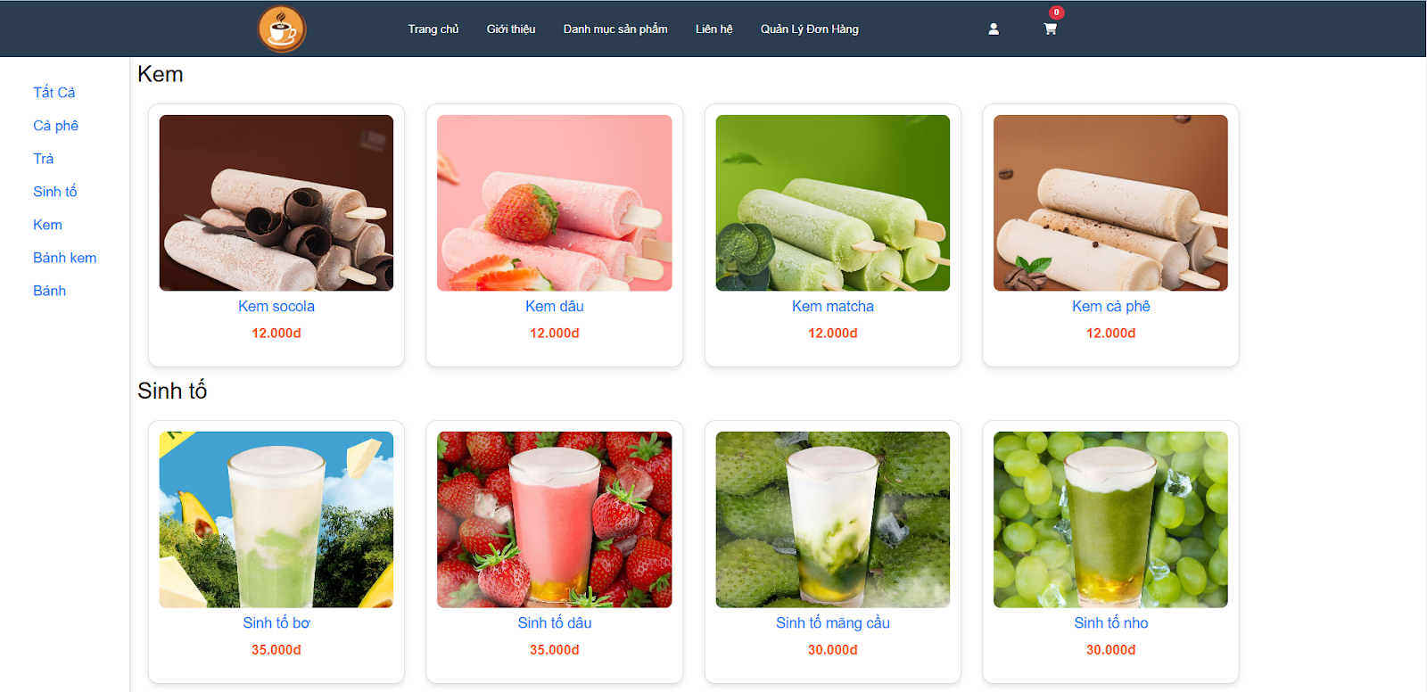

#### 1.3. Chi tiết sản phẩm

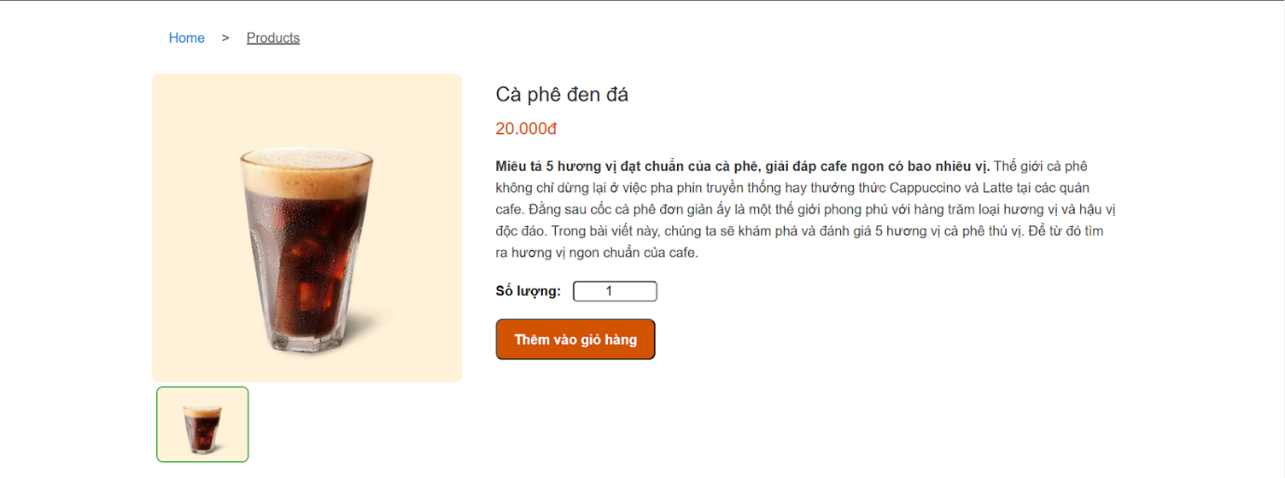

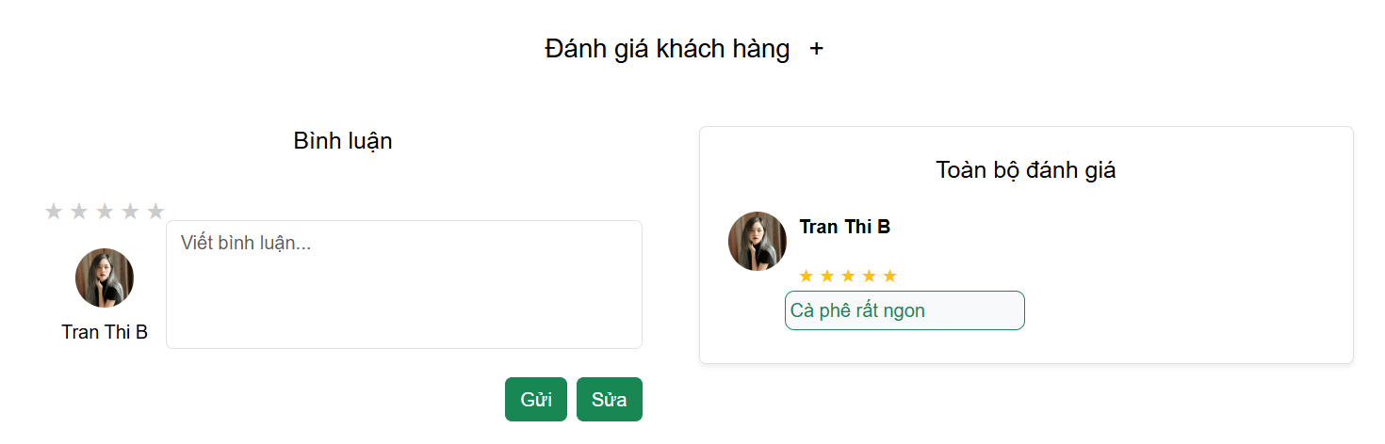

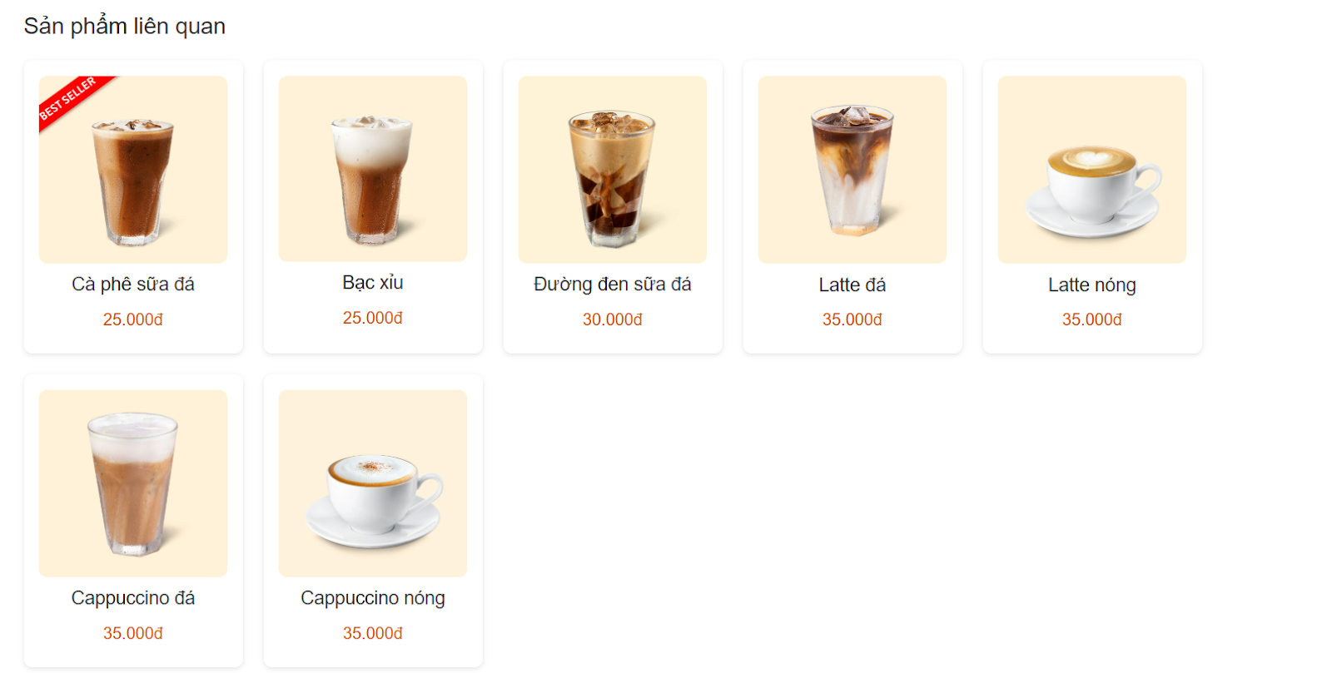

#### 1.4. Giới thiệu về chúng tôi



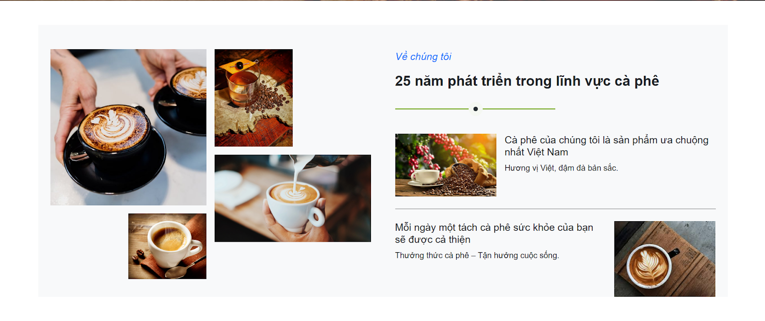

#### 1.5. Liên hệ

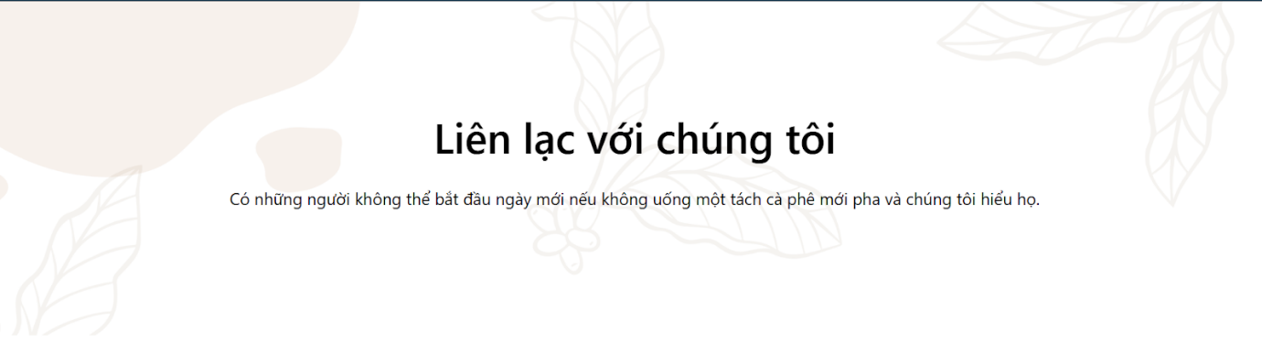

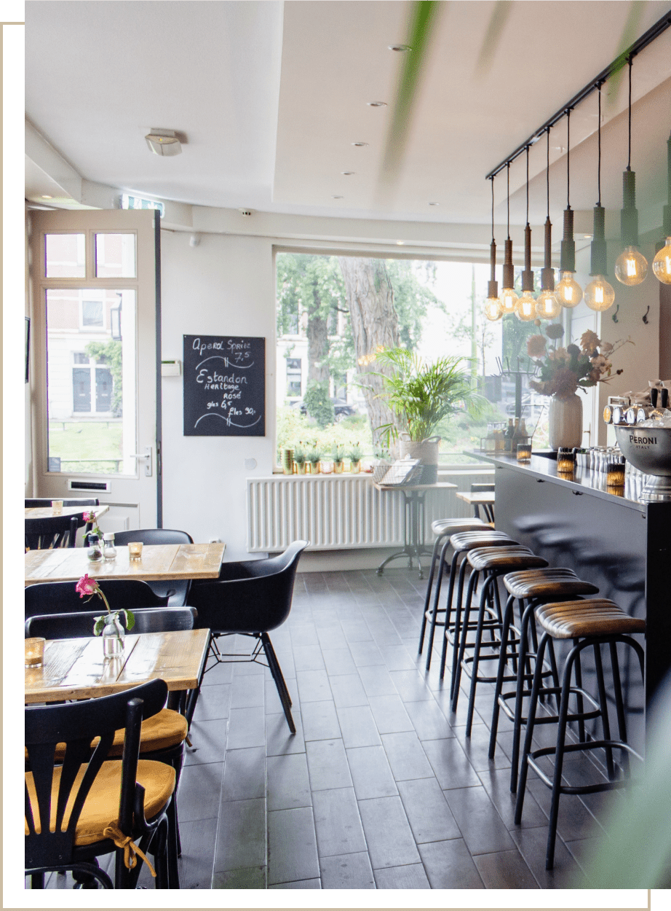

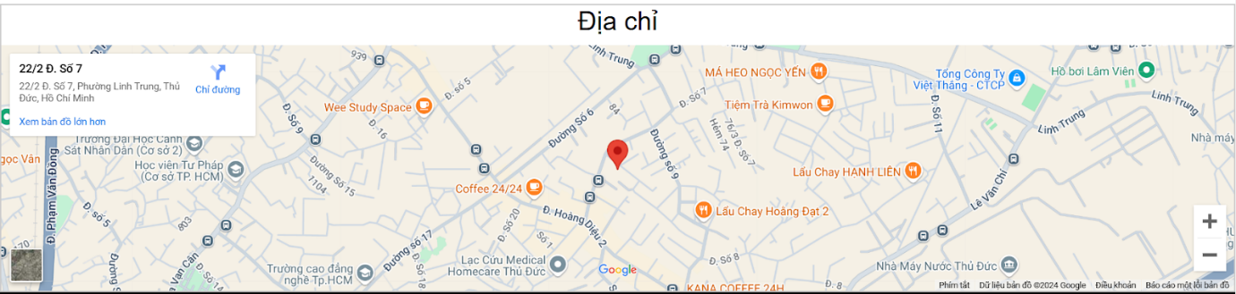

#### 1.6. Theo dõi các đơn hàng đã đặt

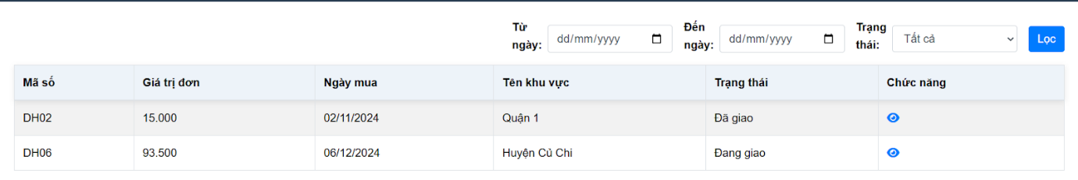

#### 1.7. Thông tin cá nhân

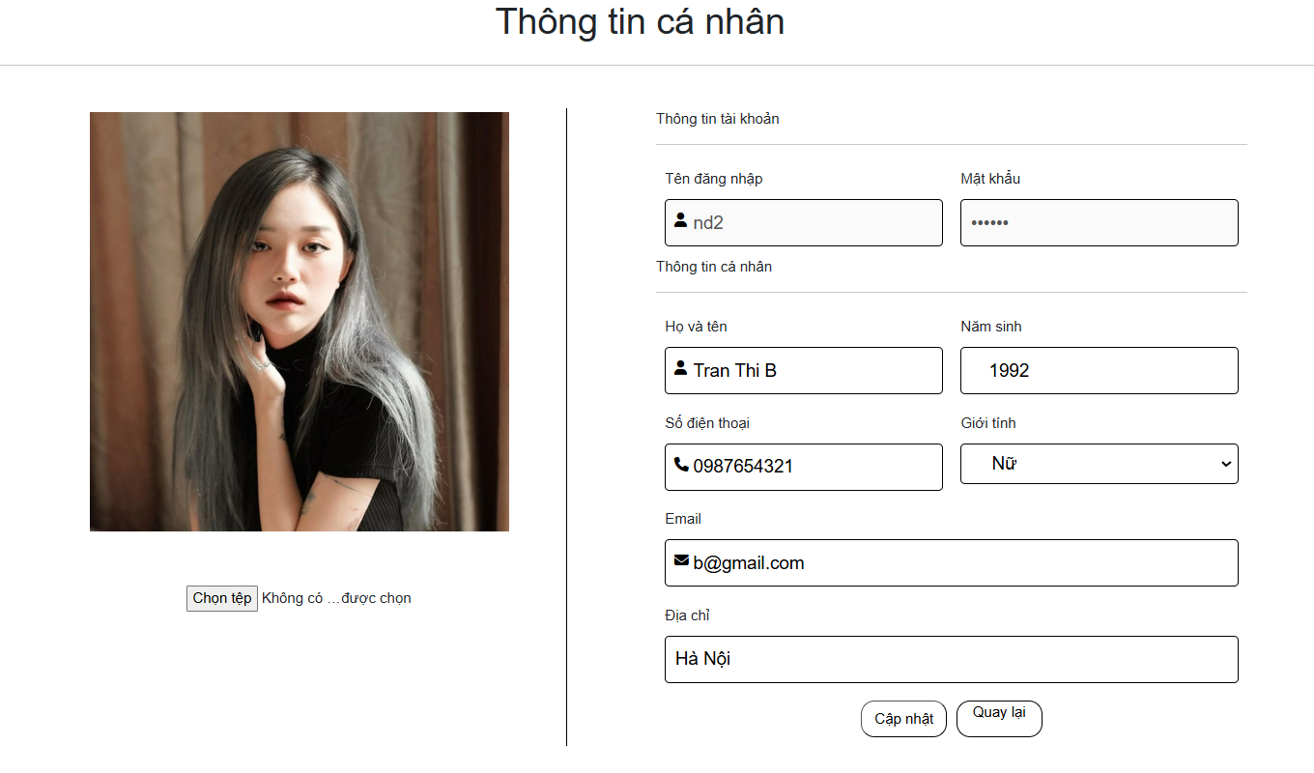

#### 1.8. Đăng nhập

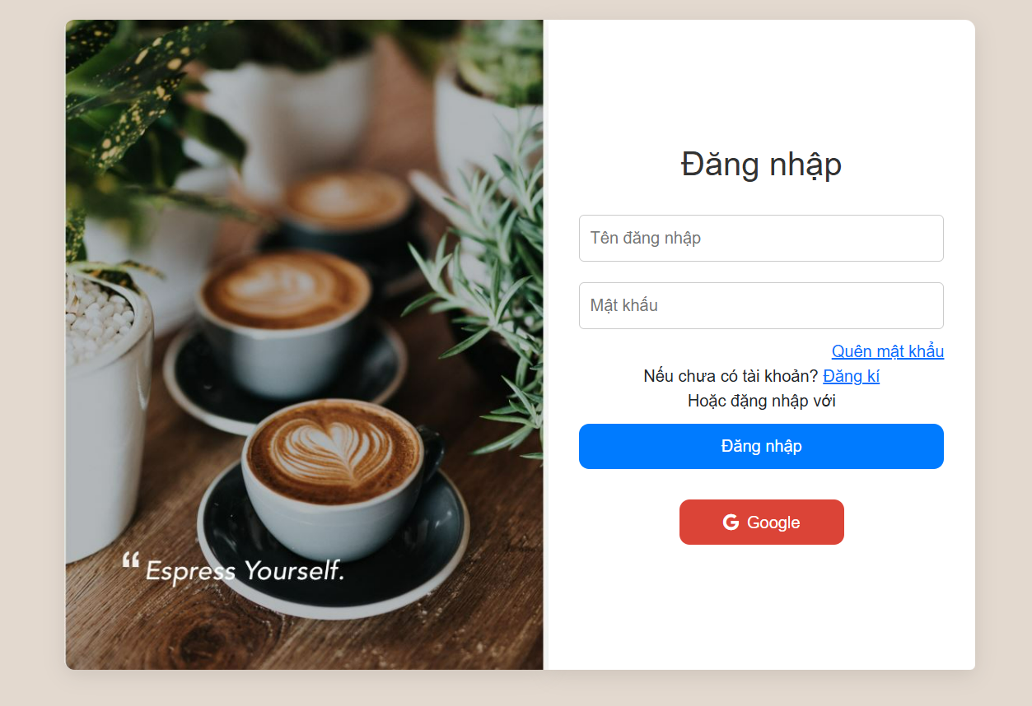

#### 1.9. Đăng ký

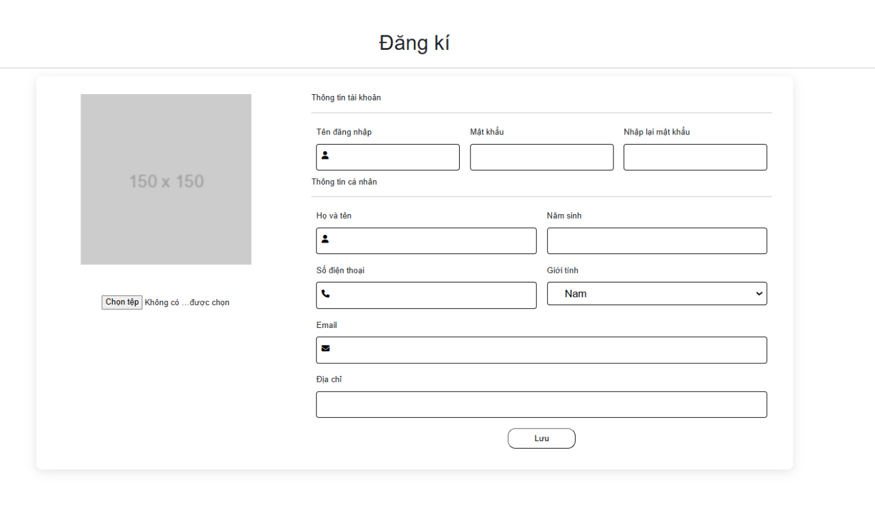

#### 1.10. Quên mật khẩu

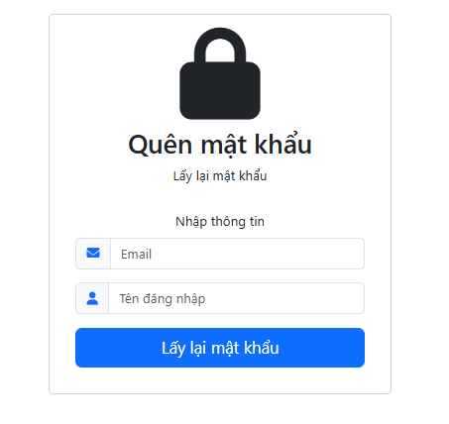

* + Nhập mã OTP

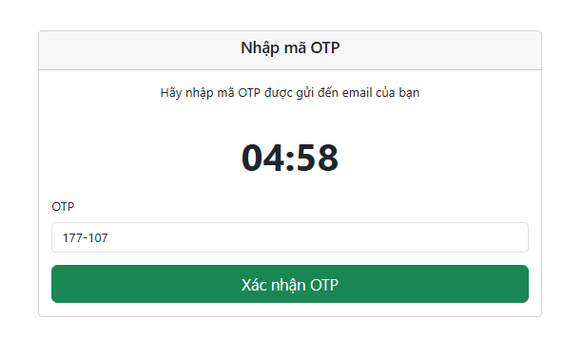

* + Nhập mật khẩu mới

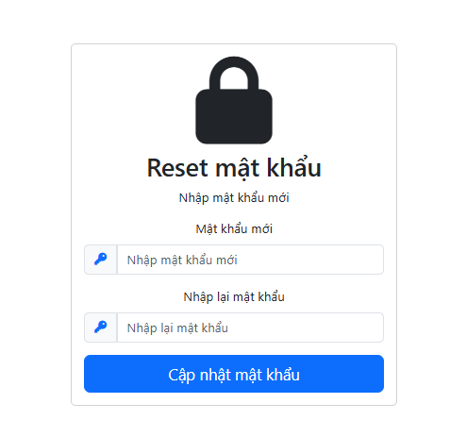

#### 1.11. Giỏ hàng và thanh toán.

* + Xem các sản phẩm đã chọn và thông tin giao hàng trước khi thanh toán

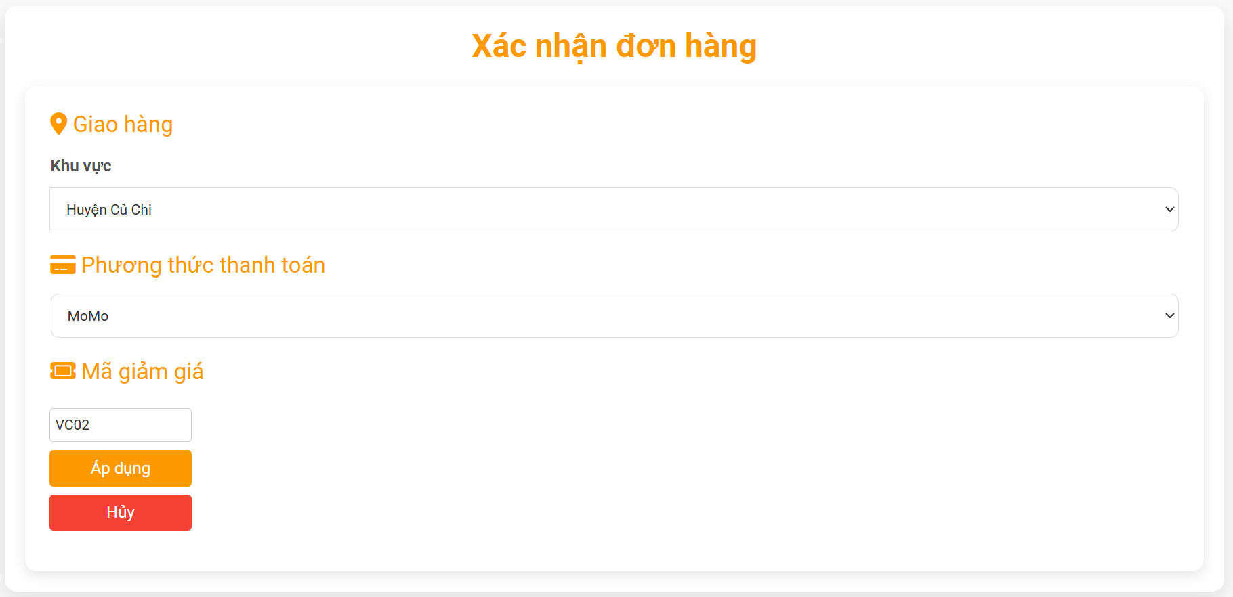

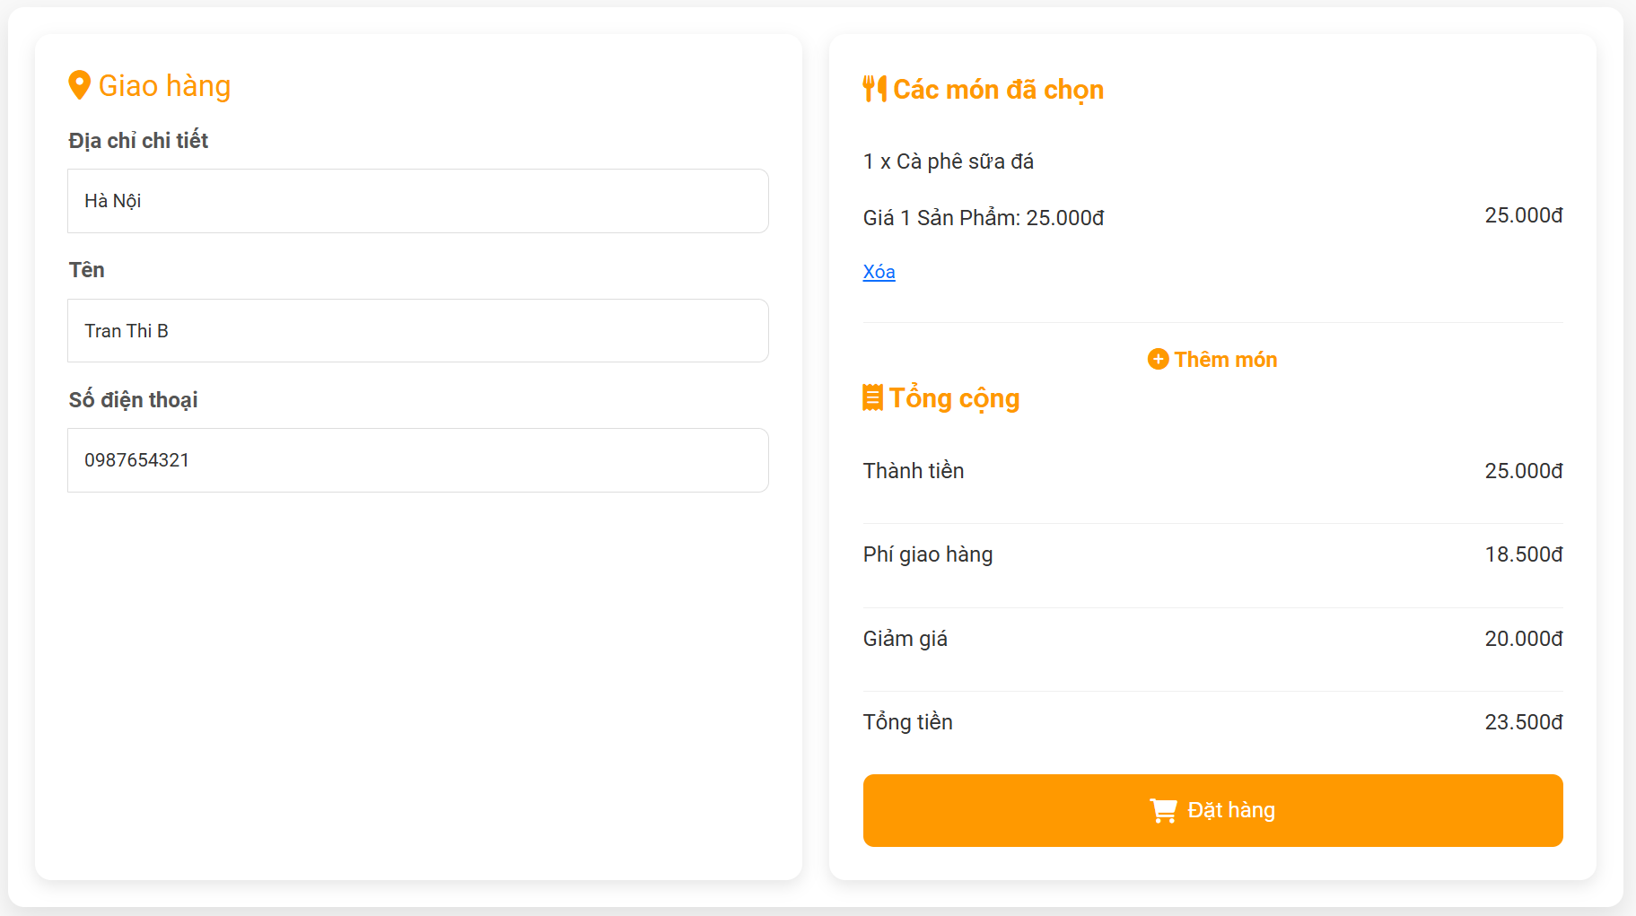

* + Tiến hành thanh toán

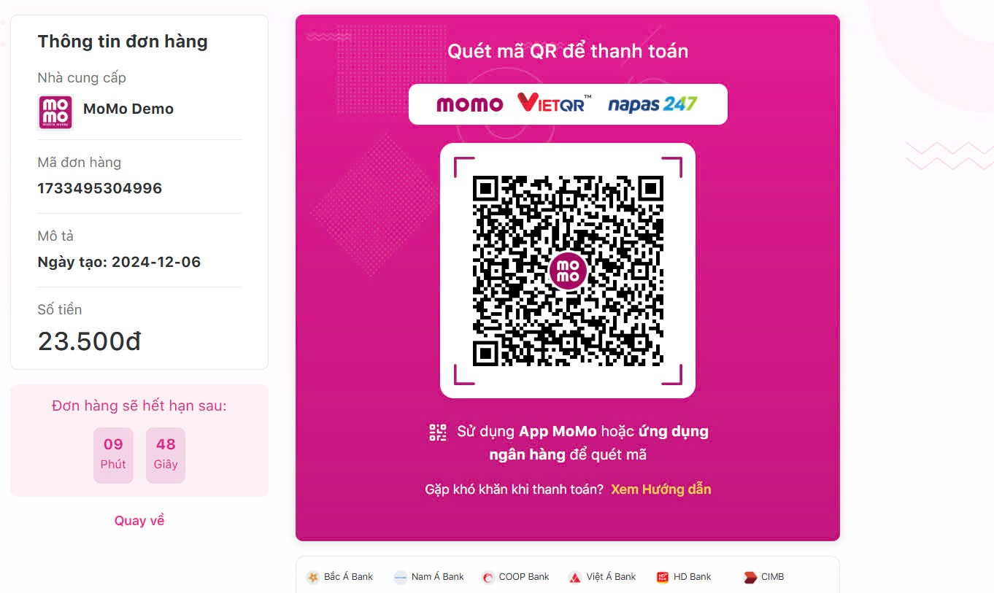

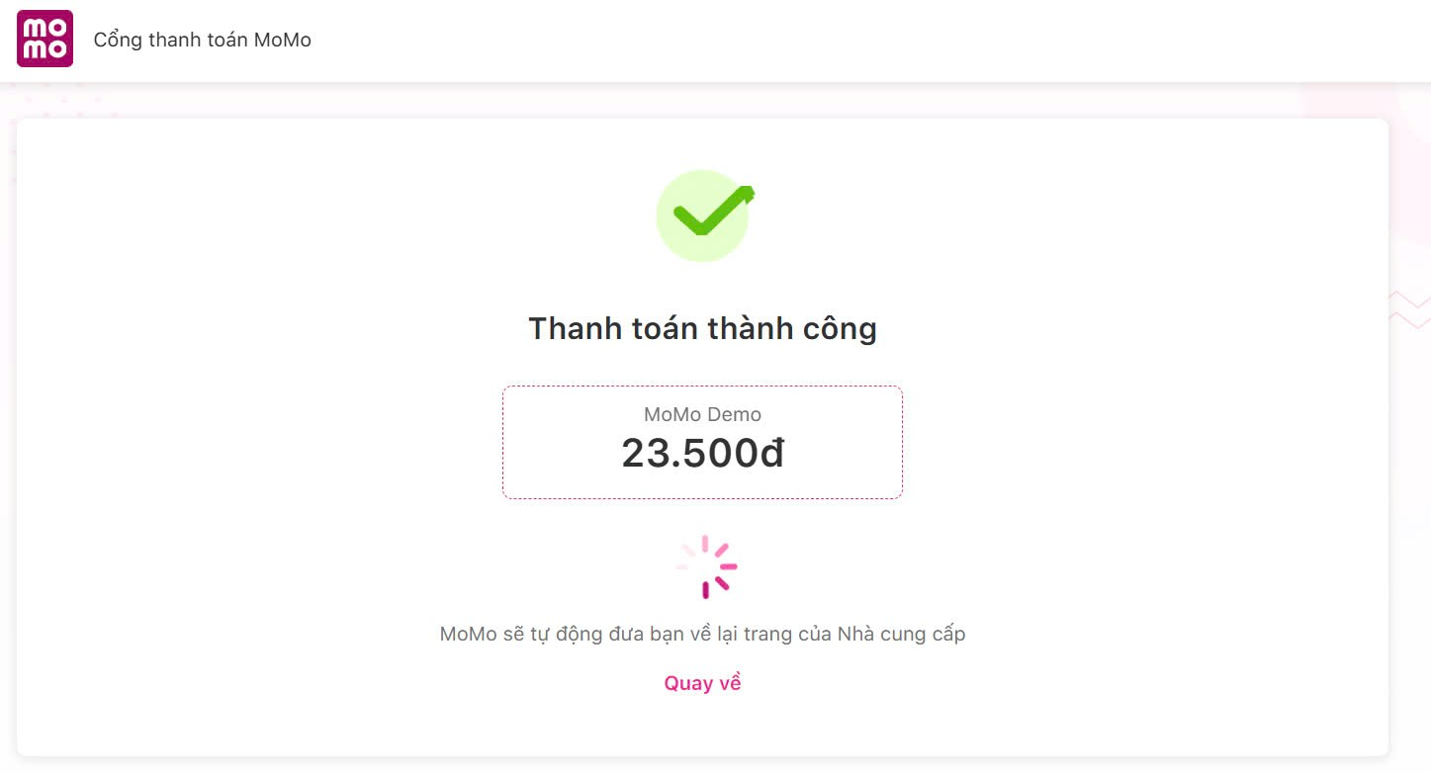

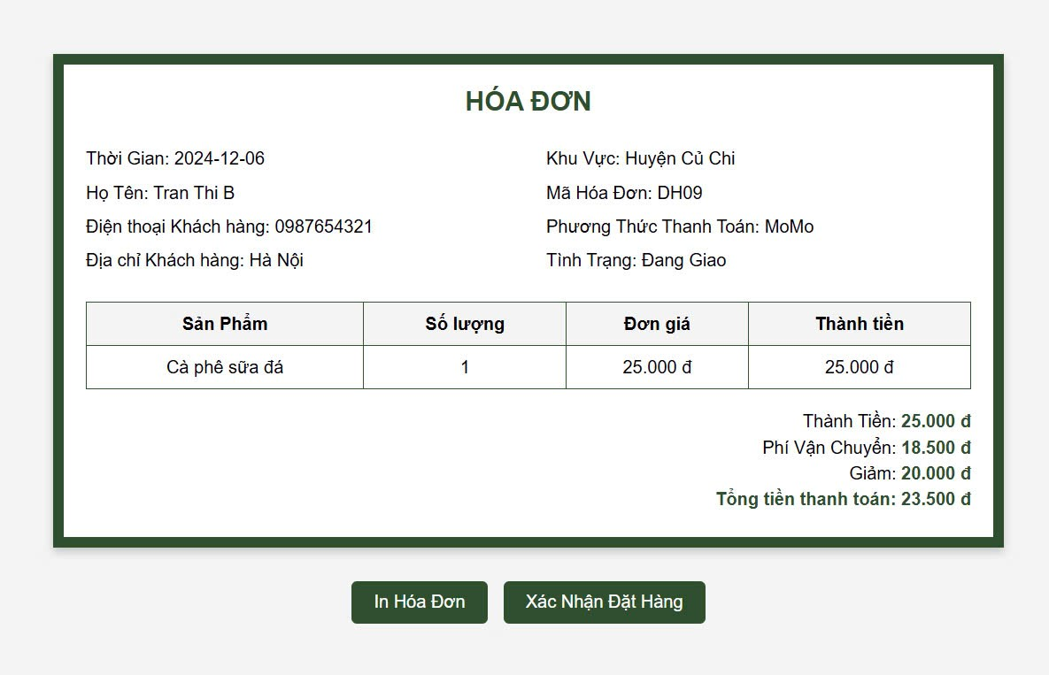

### **2. Giao diện Admin**

#### 2.1. Xem thống kê trong trang Dashboard

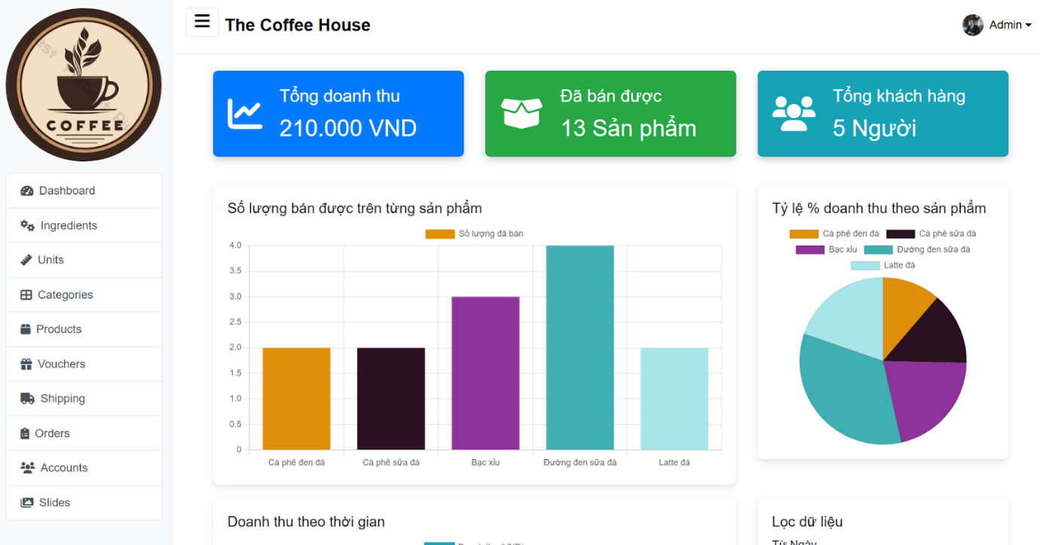

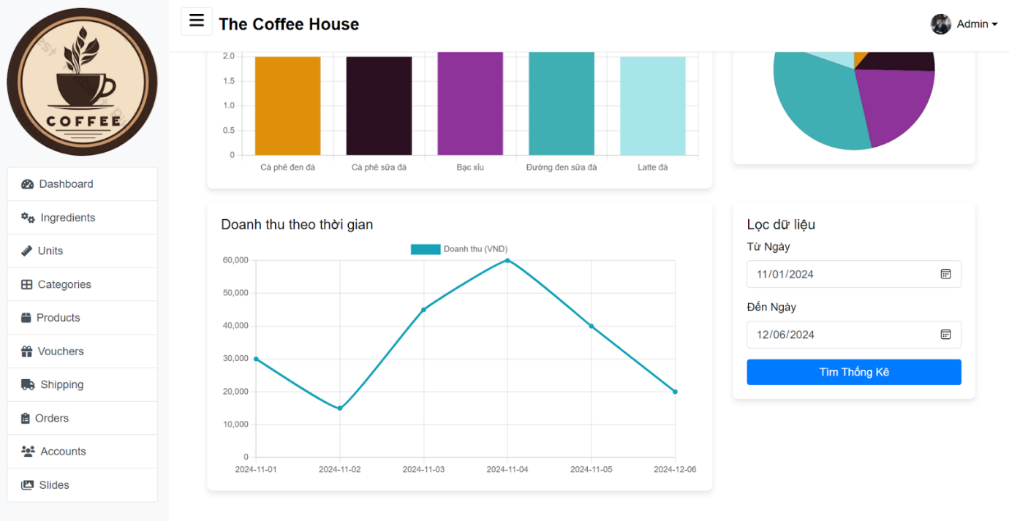

#### 2.2. Cấu hình giao diện sáng tối trong phần setting

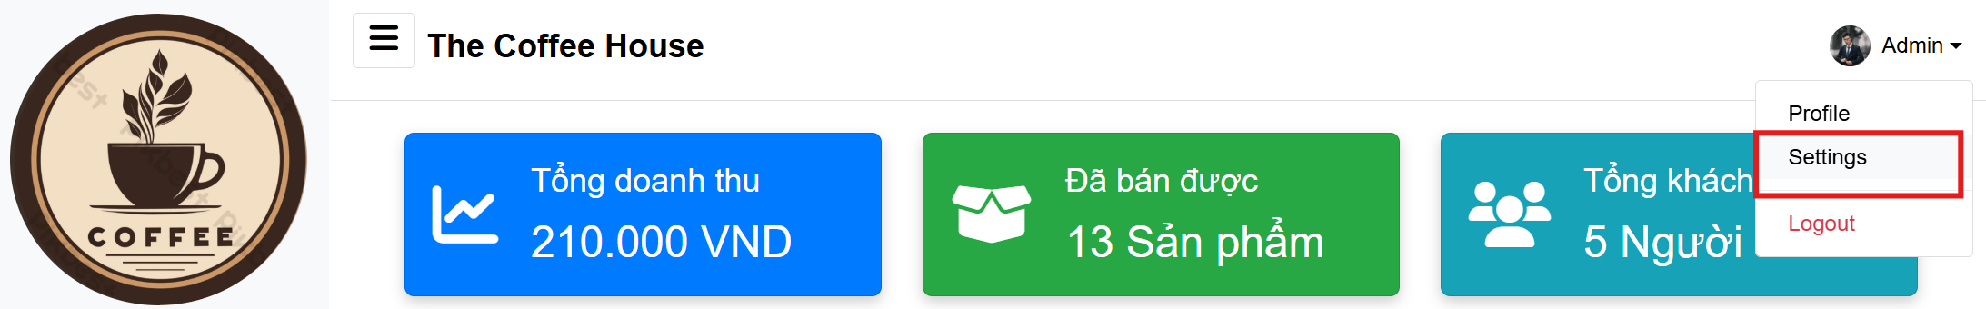

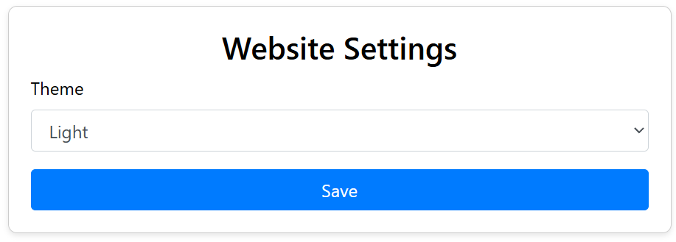

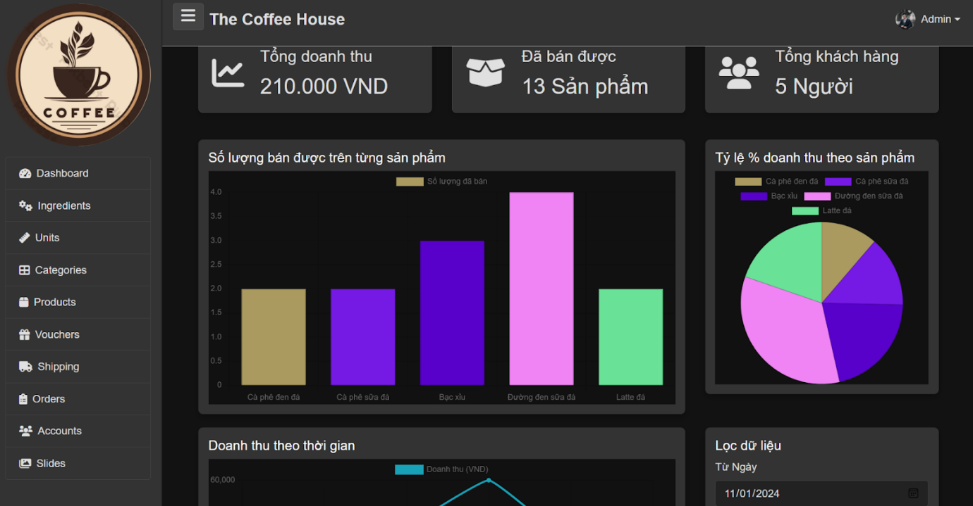

#### 2.3. Quản lý Sản phẩm

* + Xem danh sách sản phẩm

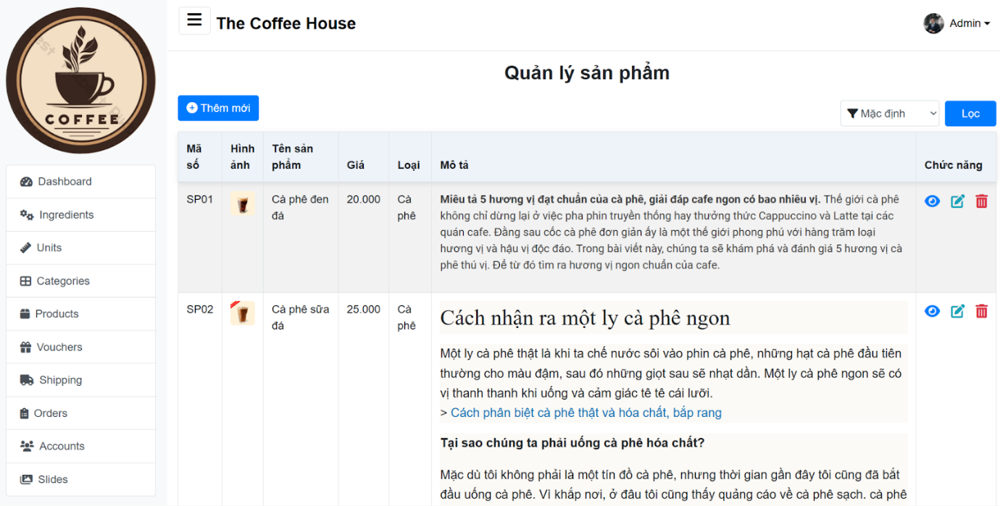

* + Thêm sản phẩm

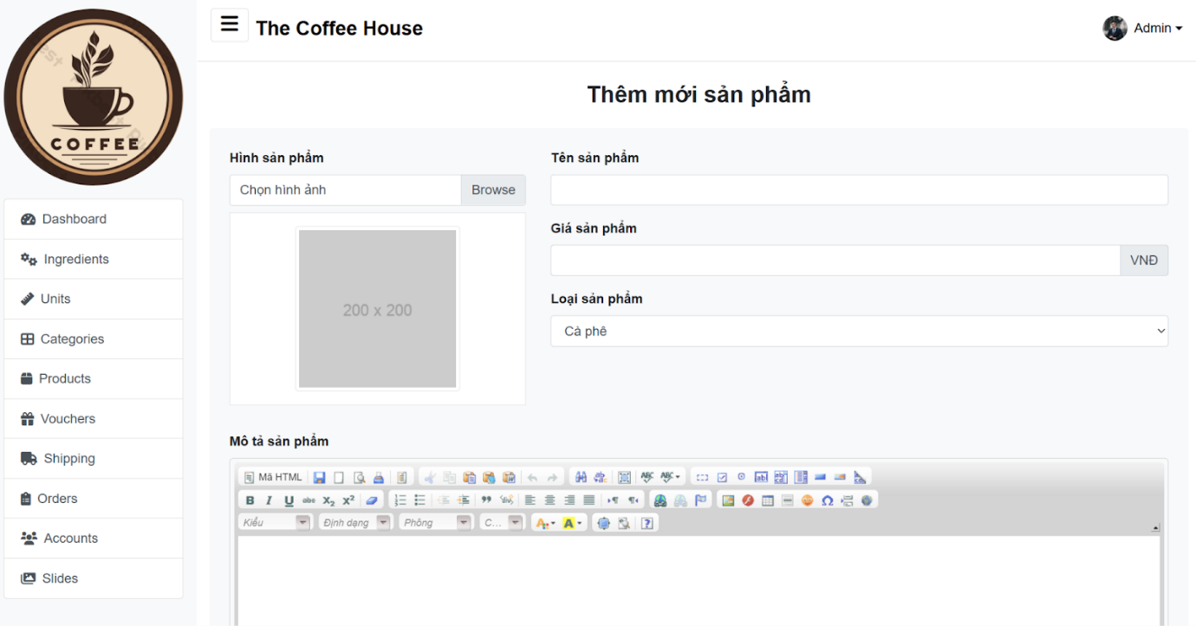

* + Sửa sản phẩm

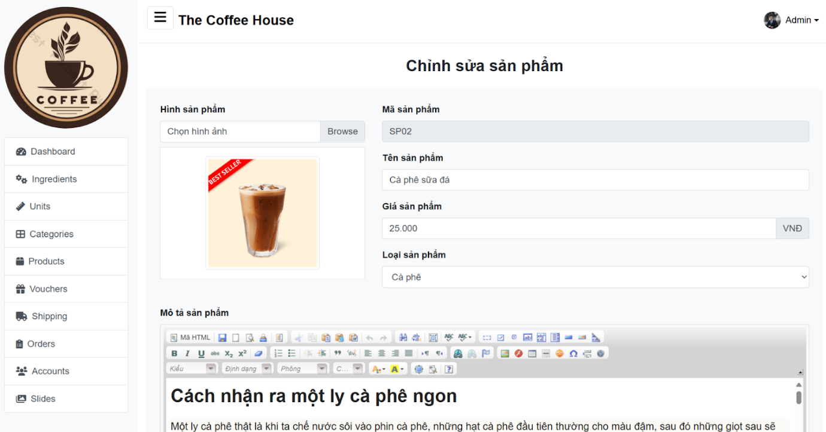

* + Quản lý danh sách nguyên liệu cần để pha chế sản phẩm

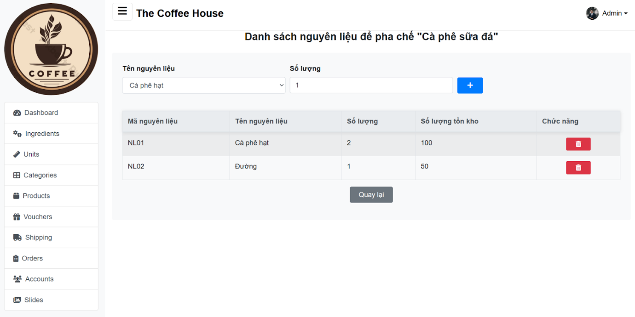

#### 2.4. Quản lý người dùng

* + Xem danh sách người dùng

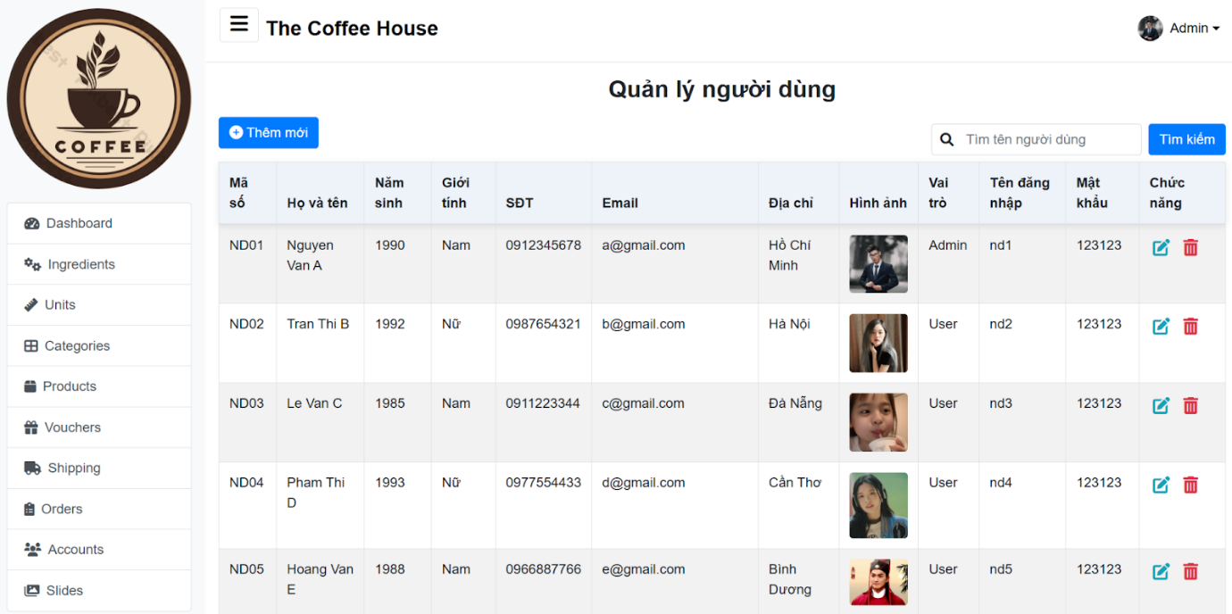

* + Thêm người dùng

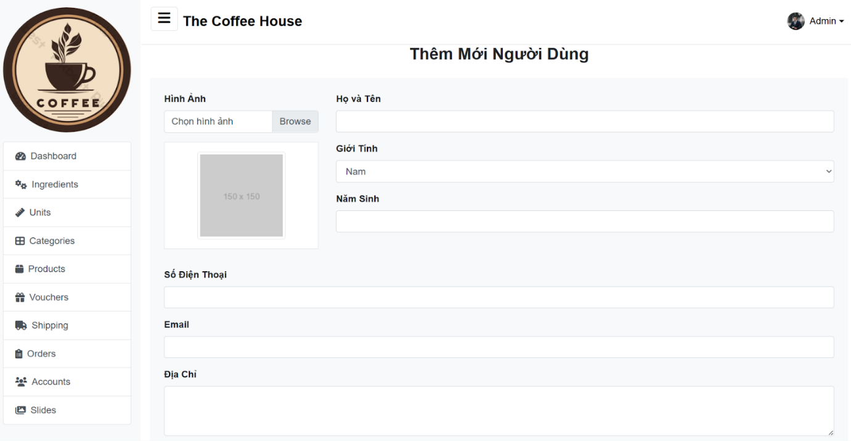

* + Sửa người dùng

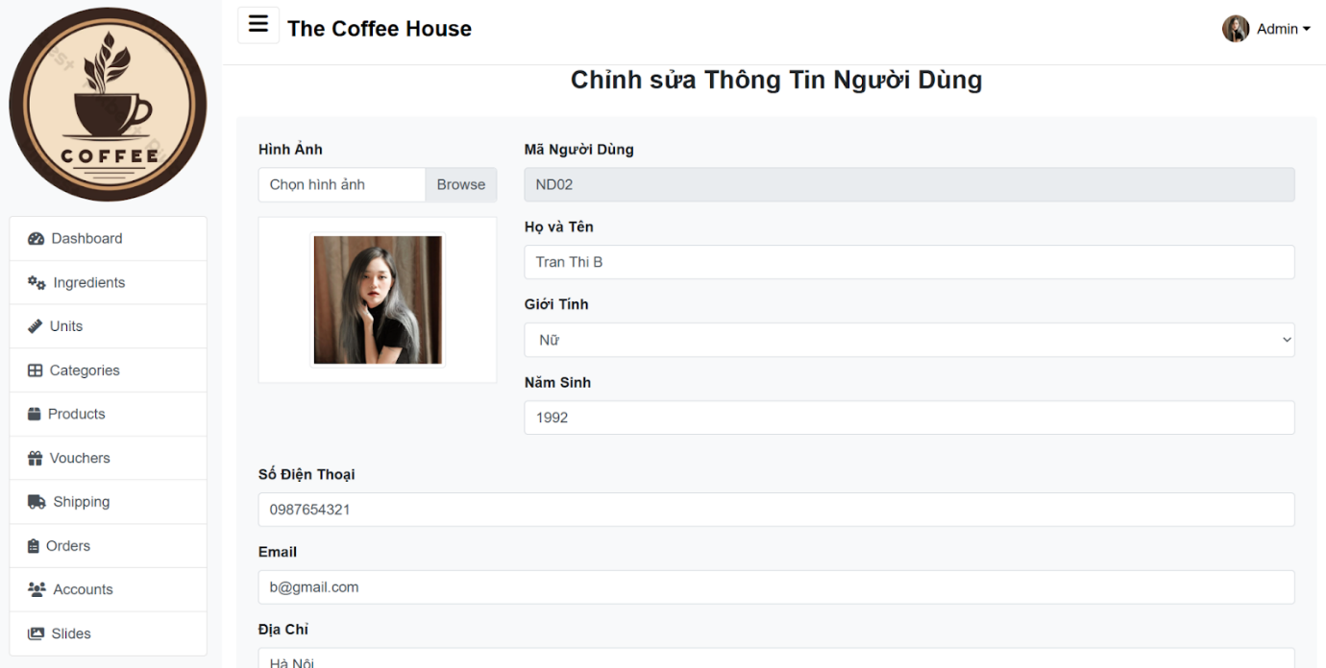

#### 2.5. Quản lý đơn hàng

* + Xem danh sách đơn hàng

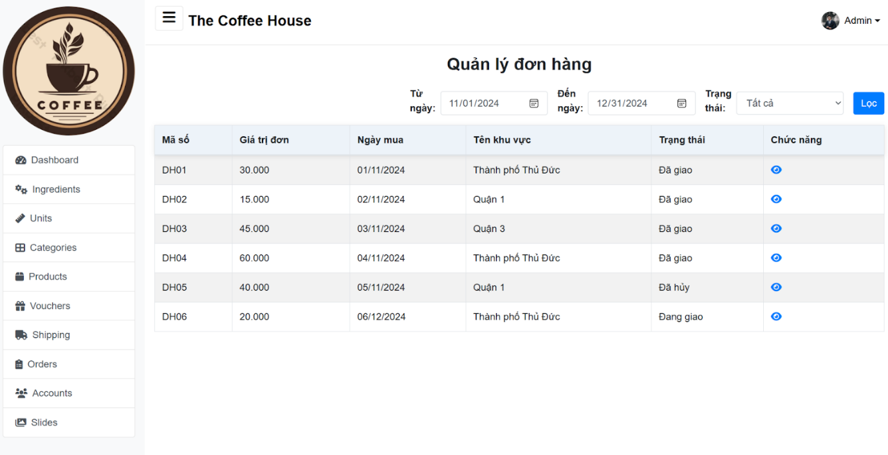

* + Xem chi tiết hóa đơn

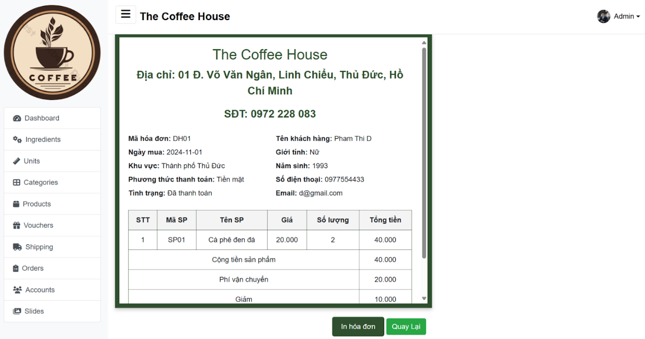

* + In hóa đơn

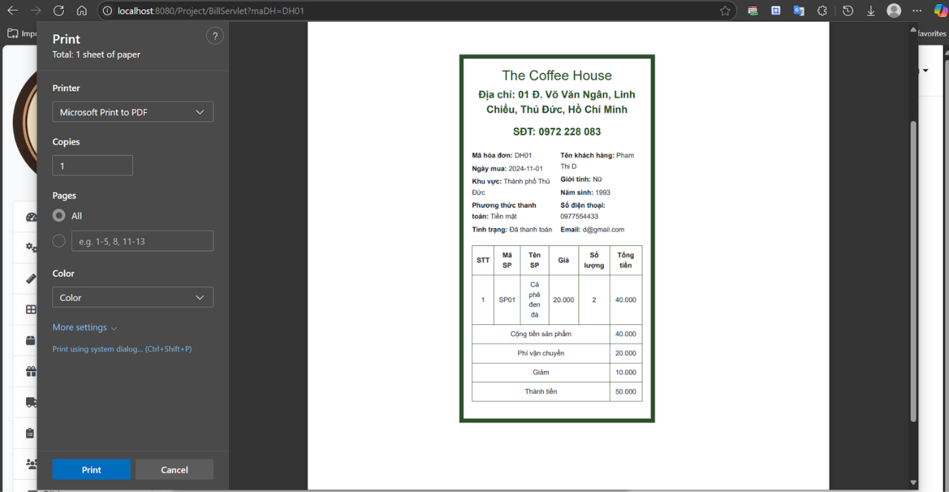

#### 2.6. Quản lý đơn vị

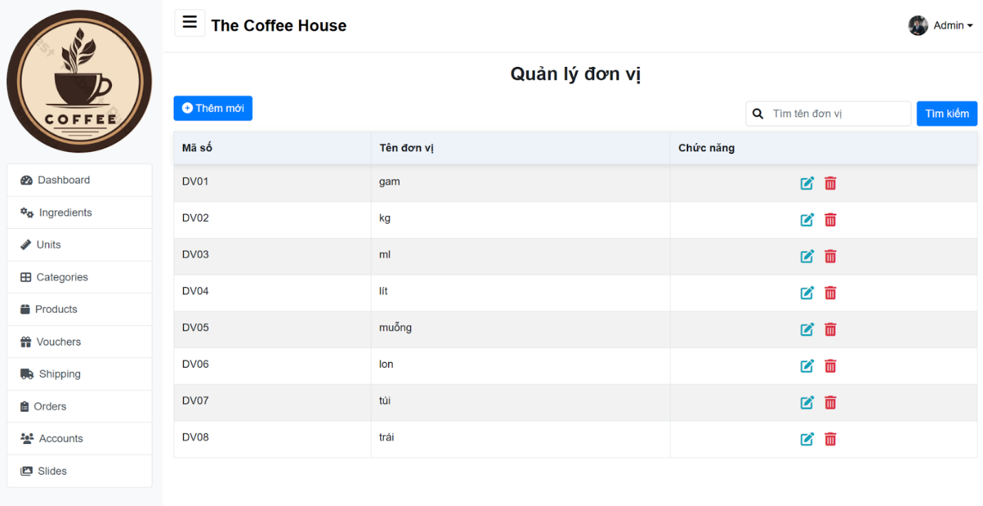

#### 2.7. Quản lý loại sản phẩm

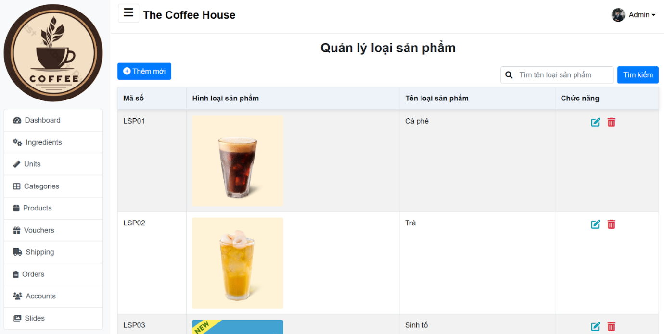

#### 2.8. Quản lý voucher

#### 2.9. Quản lý khu vực vận chuyển

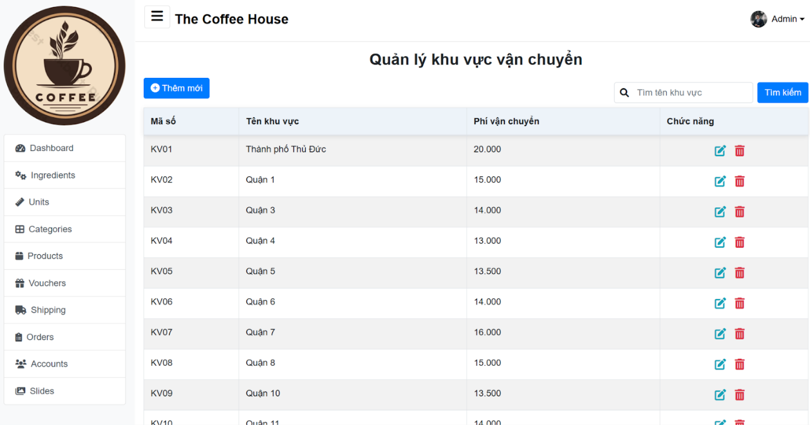

#### 2.10. Quản lý slide

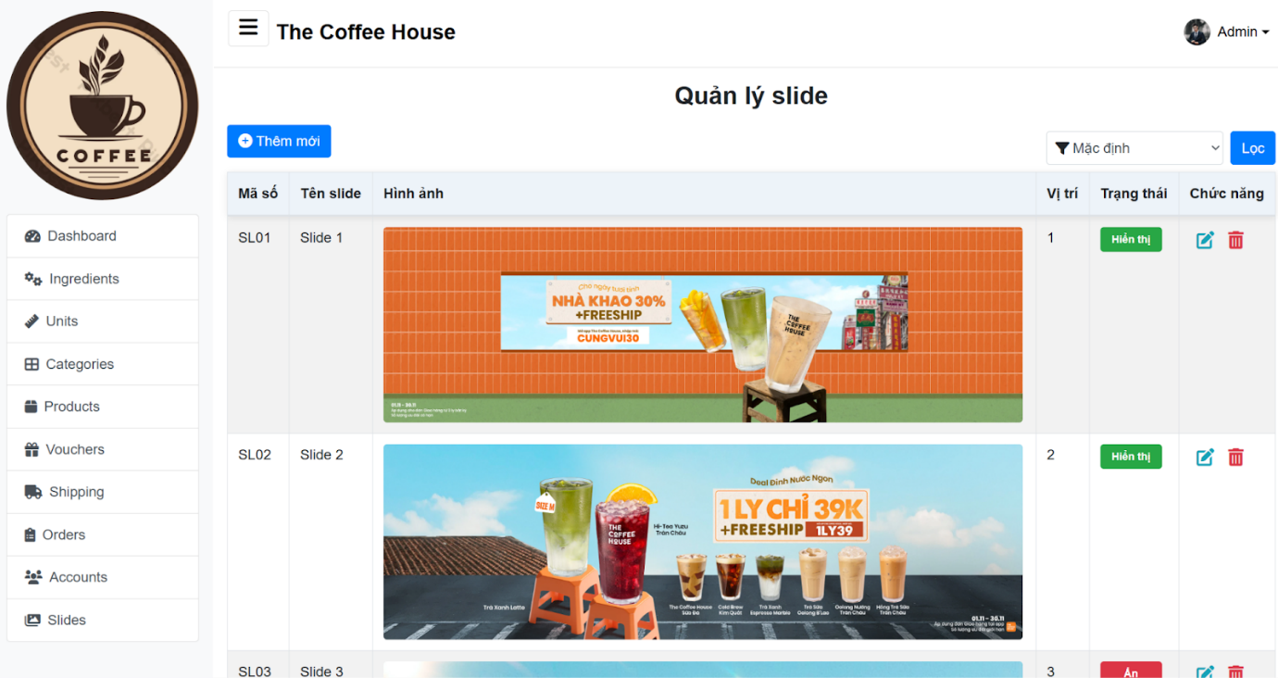

#### 2.11. Quản lý nguyên liệu

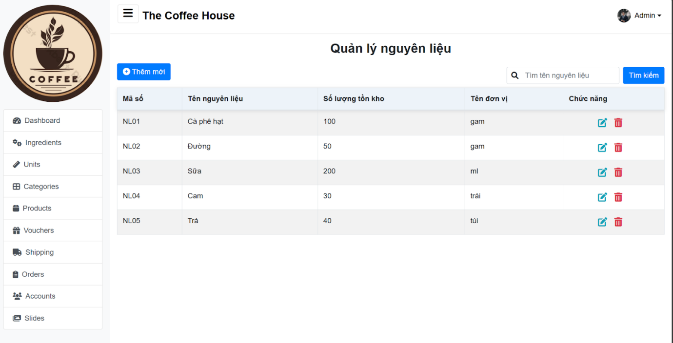

# Phần 3: KẾT LUẬN

## **1. Đóng góp của đề tài**

Thông qua quá trình thực hiện, nhóm đã phát triển một phần mềm đơn giản, thân thiện với người dùng, đáp ứng các yêu cầu cơ bản trong quản lý và giao dịch. Những kết quả đạt được bao gồm:

Hiểu rõ và phân tích các yêu cầu để thiết kế cơ sở dữ liệu (CSDL) phù hợp với hệ thống.

Nắm vững các khái niệm và kỹ thuật liên quan đến SQL Server, áp dụng hiệu quả trong quản lý dữ liệu.

## **2. Hạn chế**

Chưa thử nghiệm vận hành hệ thống trên môi trường Internet.

Mã nguồn giao diện còn phức tạp và chưa đảm bảo tính tối ưu hóa.

Chưa kiểm thử hết tất cả các trường hợp và tình huống có thể xảy ra trong thực tế.

## **3. Hướng phát triển**

Mặc dù đã cố gắng hoàn thiện trong thời gian có hạn, phần mềm hiện tại mới chỉ tập trung vào các chức năng cơ bản như quản lý giao hàng. Trong tương lai, nhóm mong muốn phát triển phần mềm trở thành một hệ thống quản lý bán cà phê chuyên nghiệp với các định hướng sau:

Nâng cấp hệ thống để vận hành ổn định trên Internet, tối ưu hóa truy vấn CSDL, và đảm bảo giao diện thân thiện, dễ sử dụng hơn.

# PHÂN CHIA CÔNG VIỆC

|  |  |  |  |
| --- | --- | --- | --- |
| **MSSV** | **Họ và tên sinh viên** | **Đóng góp** | **Mức độ hoàn thành** |
| 22110444 | Võ Văn Trí | Code giao diện và tất cả chức năng của trang Admin bao gồm Dashboard, Quản lý người dùng, Quản lý sản phẩm, Quản lý nguyên liệu,…  Thiết kế và tạo cơ sở dữ liệu  Làm báo cáo Word | 100% |
| 22110426 | Quảng Đại Thiện | Code giao diện và chức năng  Quản lý giỏ hàng, Đặt hàng thanh toán bằng tiền mặt và MoMo, Giao diện hóa đơn. Code giao diện quản lý trạng thái đơn hàng, Cho phép khách hàng xác nhận trạng thái đơn hàng  Làm báo cáo Word | 100% |
| 22110352 | Nguyễn Hoàng Anh Khoa | Code giao diện và chức năng Trang Chủ, Danh mục sản phẩm, Chi tiết sản phẩm, Đăng nhập, Đăng ký Quên mật khẩu, Thông tin cá nhân  Thiết kế và tạo cơ sở dữ liệu  Làm PowerPoint và thuyết trình | 100% |

# DANH MỤC TÀI LIỆU THAM KHẢO

1. The Coffee House, <https://thecoffeehouse.com/>, truy cập: 10/11/2024.

2. 123 Website Demo, <http://123websitedemo.com/?id=22525>, truy cập: 10/11/2024.

3. Full E-Commerce Website UI UX Design, YouTube, <https://www.youtube.com/watch?v=ztvspbkIQwI>, truy cập: 11/11/2024.

4. Build an Online Coffee Store Website, YouTube, <https://www.youtube.com/watch?v=-n64YNzmNPs>, truy cập: 12/11/2024.

5. Full E-Commerce Website UI/UX Design, Figma, <https://www.figma.com/design/StYtFowmmyONnCDt1OlJA3/Full-E-Commerce-Website-UI-UX-Design-(Community)?node-id=1-3>, truy cập: 14/11/2024.